

คู่มือการใช้งานระบบศูนย์รับคำขออนุญาตของกรุงเทพมหานคร
BMA OSS (การตรวจสภาพอาคาร เวนคืน ขุด ตัด เจาะ
และขอระบายน้ำทิ้ง– ฝั่งประชาชน)

โครงการจ้างบำรุงรักษาระบบโปรแกรมประยุกต์
ตามโครงการพัฒนาระบบศูนย์รับคำขออนุญาตของกรุงเทพมหานคร (BMA OSS)

บริษัท บีทามส์ โซลูชั่น จำกัด

สารบัญ

บทที่ 1 บทนำ 3
1.1. ส่วนประกอบภายในระบบ 4
1.1.1 การเข้าใช้งานระบบ 5
1.1.2 การติดตามสถานะ 6
1.1.3 สถานะภายในระบบ 7
บทที่ 2 การยื่นคำขออนุญาตผ่านระบบ BMA OSS 8
2.1. การตรวจสภาพอาคาร เวนคืน ขุด ตัด เจาะ และขอระบายน้ำทิ้ง 8
2.2. การเวนคืนพื้นที่ 8
2.2.1 การร้องขอให้เวนคืนโรงเรือนหรือสิ่งปลูกสร้างส่วนที่เหลืออยู่ ซึ่งใช้การไม่ได้ 8
2.2.2 การร้องให้เวนคืนหรือจัดซื้อที่ดินส่วนที่เหลือจากการเวนคืนบางส่วน 17
2.3. การตรวจสอบอาคาร 26
2.3.1 (ขร.1) การขอใบรับรองการตรวจสอบสภาพอาคาร 26
2.3.2 ตส.1) แบบหนังสือแจ้งให้เจ้าพนักงานท้องถิ่นตรวจสอบการก่อสร้าง หรือดัดแปลงอาคาร. ตามมาตรา 32 วรรคสอง (กรณีได้รับใบอนุญาต อ.1,อ.2,อ.3) 42
2.3.1 (ตส.2) หนังสือแจ้งให้เจ้าพนักงานท้องถิ่นตรวจสอบการก่อสร้าง หรือดัดแปลงอาคาร. ตามมาตรา 32 วรรคสอง (กรณีได้รับใบรับแจ้งตามแบบ ยผ.4) 57
2.4. การขออนุญาตขุด เจาะ ตัด ตอก 72
2.4.1 การแจ้งความประสงค์จะทําการขุด ดิน (ด.1) 72
2.4.2 การขอทำการเจาะกดหรือตอกเสาเข็มเพื่อทำการทดสอบ ที่จะใช้ในการก่อสร้างอาคาร 91
2.4.3 การขออนุญาตตัดคันหินทางเท้า ลดระดับคันหินทางเท้า และทำทางเชื่อมในที่สาธารณะ 106
2.5. การจดทะเบียนเป็นผู้รับจ้างเหมางานก่อสร้างของกรุงเทพมหานคร 122
2.5.1 การจดทะเบียนเป็นผู้รับจ้างเหมางานก่อสร้างของกรุงเทพมหานคร 122
2.6. ขออนุญาตระบายน้ำฝน ระบายน้ำทิ้ง 134
2.6.1 การขออนุญาตระบายน้ำทิ้ง / เชื่อมท่อระบายน้ำ 134
2.6.2 การขออนุญาตระบายน้ำฝนและน้ำเสียที่ผ่านการบำบัดแล้งลงสู่ท่อระบายน้ำสาธารณะ 147

บทนำ

ระบบศูนย์รับคำขออนุญาตของกรุงเทพมหานคร เป็นระบบที่พัฒนาเพื่ออำนวยความสะดวก
ให้แก่ ประชาชนที่เป็นบุคคลธรรมดา และนิติบุคคล โดยสามารถทำธุรกรรมออนไลน์ได้ด้วยตนเอง
ภายในระบบรองรับการสมัครสมาชิก การยื่นคำขอ การชำระเงิน การติดตามสถานะ การแจ้งเตือน
และการรับใบอนุญาตออนไลน์ ผ่านช่องทาง Web Application และ Mobile Application ภายในระบบประกอบด้วยกระบวนงานทั้งหมด 109 กระบวนงาน ได้แก่
- ฝ่ายปกครอง
- ฝ่ายโยธา
- ฝ่ายสิ่งแวดล้อม และสุขาภิบาล
- ฝ่ายรายได้
- ฝ่ายรักษาความสะอาดและสวนสาธารณะ
- ฝ่ายการศึกษา
- ฝ่ายเทศกิจ
- ฝ่ายพัฒนาชุมชนและสวัสดิการสังคม

ส่วนประกอบภายในระบบ
ระบบพัฒนาขึ้นมาเพื่อรองรับการทำงานของประชาชนในการยื่นคำขอผ่านช่องทางออนไลน์ผ่านเว็บไซต์ https://bmaoss.bangkok.go.th ซึ่งผู้ที่จะสามารถเข้าใช้งานจะต้องทำการลงทะเบียนผ่านระบบ BMA OSS หรือใช้ชื่อผู้ใช้งานผ่านในรูปแบบบุคคลทั่วไปผ่าน Digital ID หรือนิติบุคคลผ่าน DBD ID
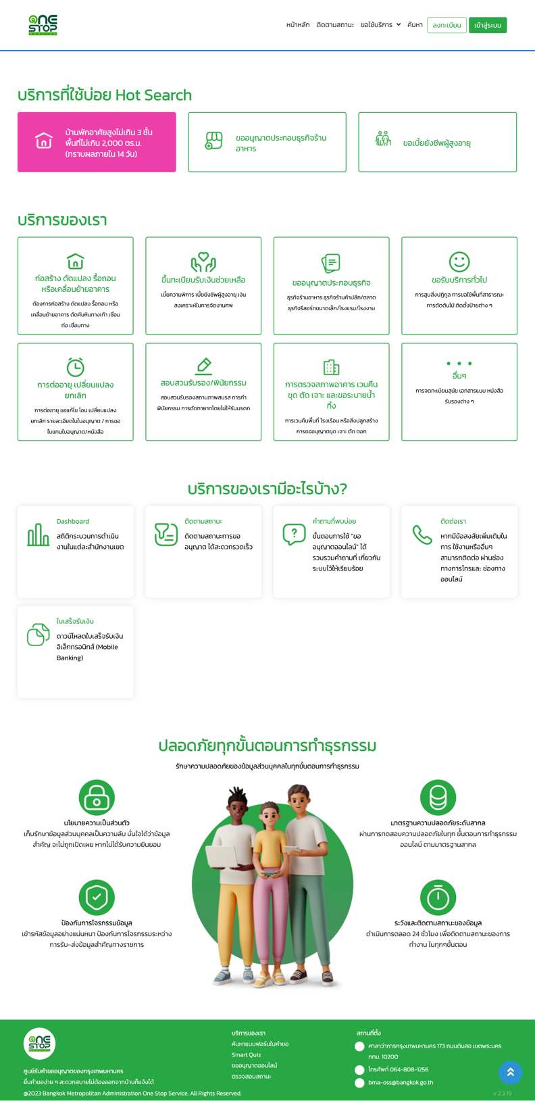
รูปที่ หน้าจอ ส่วนประกอบภายในระบบ

การเข้าใช้งานระบบ
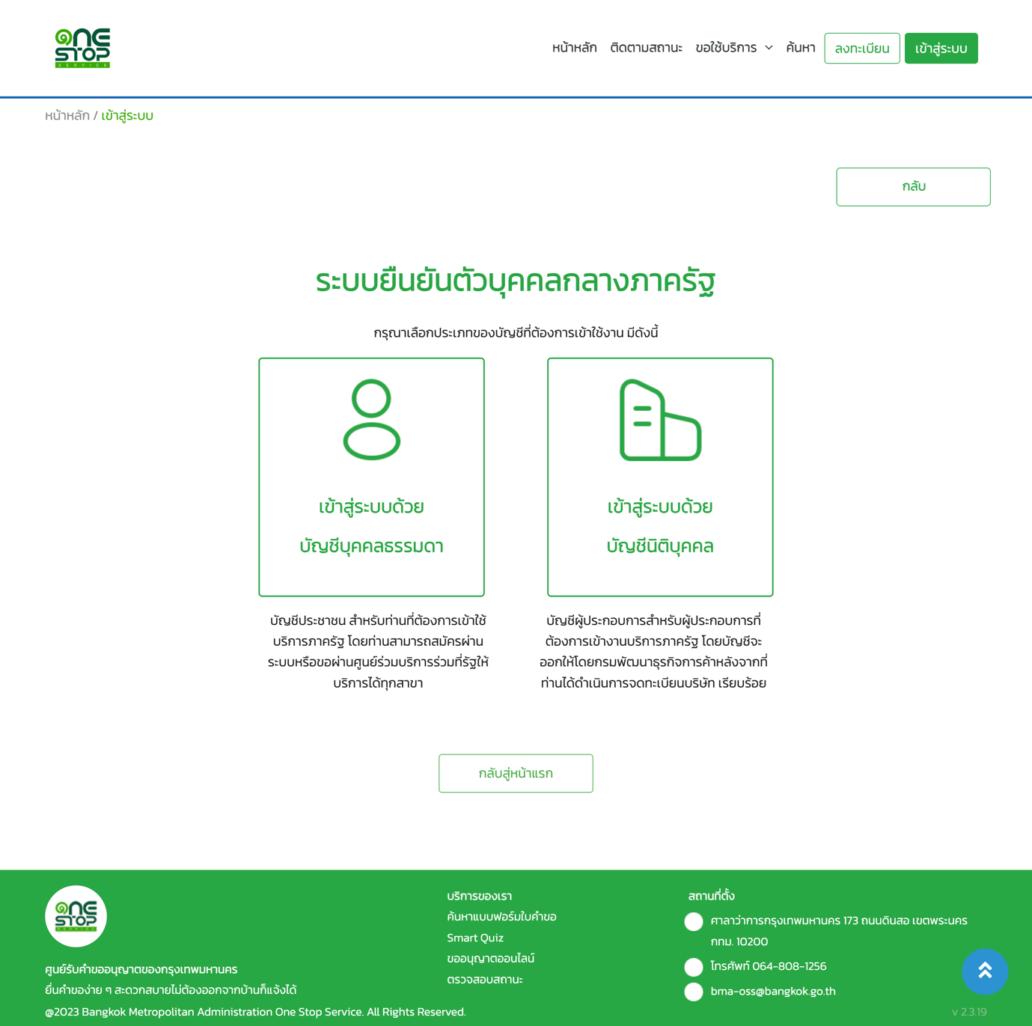
รูปที่ หน้าจอ การเข้าใช้งานระบบ

การติดตามสถานะ
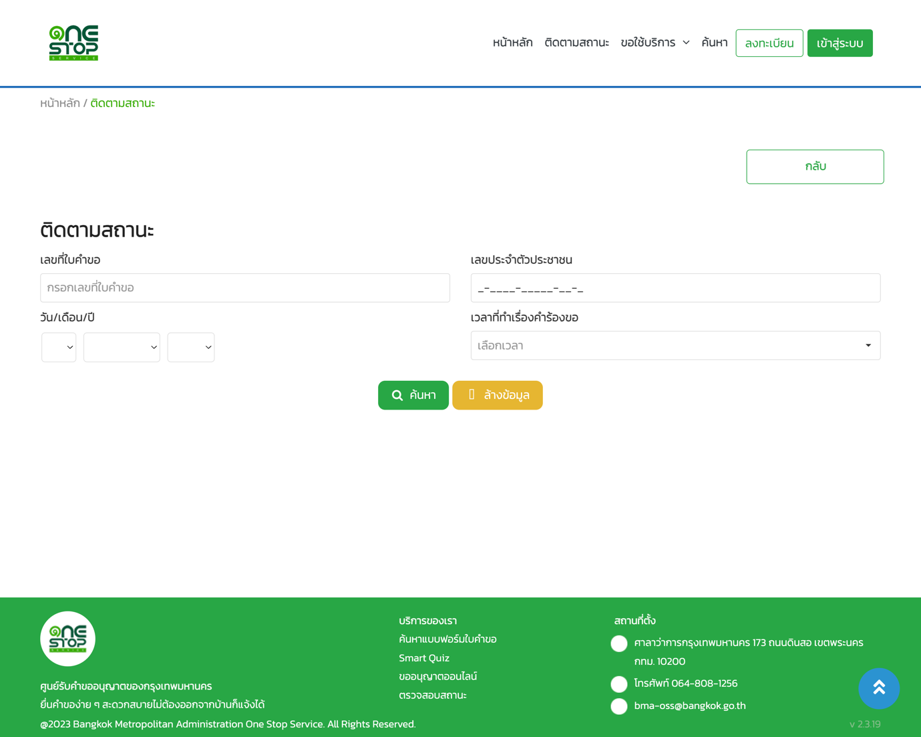
รูปที่ หน้าจอ การติดตามสถานะ

สถานะภายในระบบ
เป็นสถานะที่ใช้ร่วมกันทุกฝ่าย แบ่งเป็น 9 สถานะ ได้แก่
ลำดับ | รูป | รายการ
1 |  | สถานะ “ยื่นคำขอ” หมายถึงประชาชนได้ทำการยื่นคำขอเข้าโดยที่เจ้าหน้าที่ยังไม่ได้รับเรื่อง
2 |  | สถานะ “รับคำขอ” หมายถึง รอให้เจ้าหน้าที่ทำการรับเรื่อง
3 | 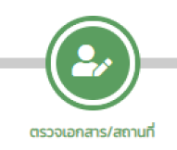 | สถานะ “ตรวจเอกสาร/สถานที่” หมายถึง เจ้าหน้าที่กำลังทำการตรวจสอบเอกสารหรือ/และ ทำการตรวจสถานที่
4 | 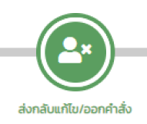 | สถานะ “ส่งกลับแก้ไข/ออกคำสั่ง” หมายถึง เจ้าหน้าที่ได้ทำการส่งกลับเพื่อให้ประชาชนทำการแก้ไขข้อมูลในใบคำขอหรือขอเอกสารเพิ่มเติม หรือเจ้าหน้าที่ทำการออกคำสั่งและแจ้งไปยังประชาชน
5 | 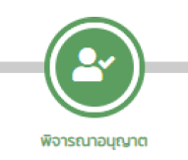 | สถานะ “พิจารณาอนุญาต” หมายถึง ขั้นตอนอยู่ระหว่างการพิจารณาโดยผู้ที่เกี่ยวข้อง หรือผู้ที่มีอำนาจลงนาม
6 | 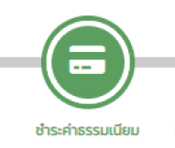 | สถานะ “ชำระค่ะรรมเนียม” หมายถึง การอยู่ระหว่างการออกใบแจ้งชำระค่าธรรมเนียม หรือรอชำระค่าธรรมเนียม
7 | 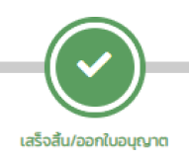 | สถานะ “เสร็จสิ้น/ออกใบอนุญาต” หมายถึง เจ้าหน้าที่ทำการส่งใบอนุญาต/หนังสือ หรือสิ้นสุดการดำเนินการเรียบร้อยแล้ว
8 | 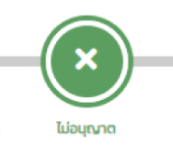 | สถานะ “ไม่อนุญาต” หมายถึง คำขอนั้น ๆ ไม่ได้รับการอนุมัติ หรืออนุญาตจากผู้มีอำนาจลงนาม
9 | 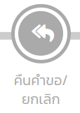 | สถานะ “คืนคำขอ/ยกเลิก” หมายถึง คำขอนั้น ๆ ผิดเงื่อนไข หรือไม่สามารถทำการพิจารณาคำขอ หรือไม่สามารถดำเนินการคำขอได้

การยื่นคำขออนุญาตผ่านระบบ BMA OSS

การตรวจสภาพอาคาร เวนคืน ขุด ตัด เจาะ และขอระบายน้ำทิ้ง
การเวนคืนพื้นที่ โรงเรือน หรือสิ่งปลูกสร้างการขออนุญาตขุด เจาะ ตัด ตอก

การเวนคืนพื้นที่

การร้องขอให้เวนคืนโรงเรือนหรือสิ่งปลูกสร้างส่วนที่เหลืออยู่ ซึ่งใช้การไม่ได้

ขั้นตอนการยื่นคำขอ

เลือก “การตรวจสภาพอาคาร เวนคืน ขุด ตัด เจาะ และขอระบายน้ำทิ้ง”

เลือก “การเวนคืนพื้นที่”

ไปที่ การร้องขอให้เวนคืนโรงเรือนหรือสิ่งปลูกสร้างส่วนที่เหลืออยู่ ซึ่งใช้การไม่ได้
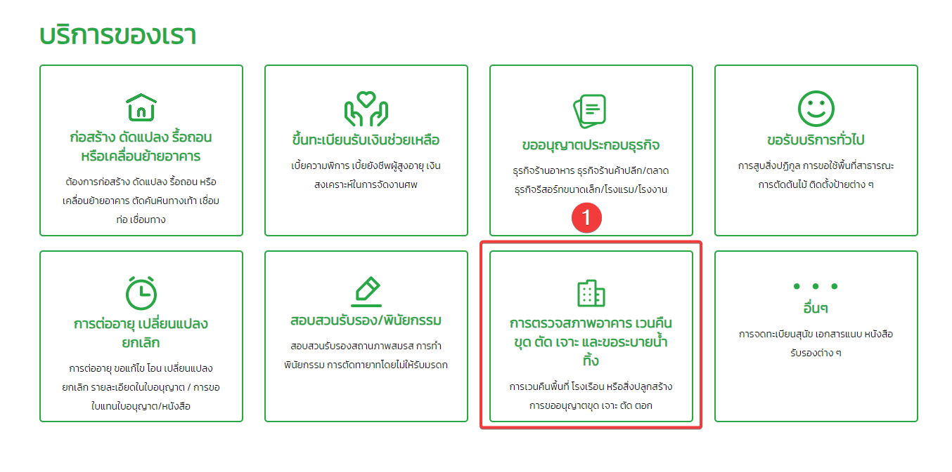
รูปที่ หน้าจอ เลือก “การตรวจสภาพอาคาร เวนคืน ขุด ตัด เจาะ และขอระบายน้ำทิ้ง”
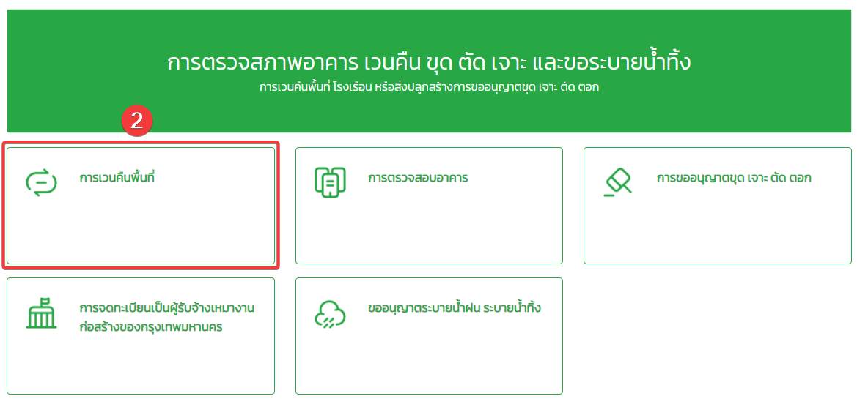
รูปที่ หน้าจอ เลือก “การเวนคืนพื้นที่”

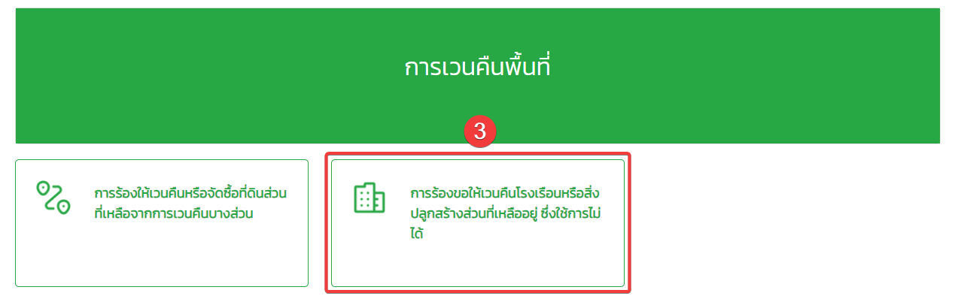
รูปที่ หน้าจอ เลือกการร้องขอให้เวนคืนโรงเรือนหรือสิ่งปลูกสร้างส่วนที่เหลืออยู่ ซึ่งใช้การไม่ได้

เลือกประเภทผู้ยื่นคำขอ

เลือกประเภทผู้ยื่นคำขอ เจ้าของเรื่อง (บุคคลธรรมดา)

เลือกประเภทผู้ยื่นคำขอ ได้รับมอบอำนาจมาจากบุคคลธรรมดา

เลือกประเภทผู้ยื่นคำขอ บริษัทนิติบุคคล
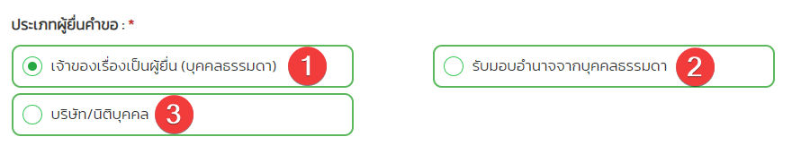
รูปที่ หน้าจอ เลือกประเภทผู้ยื่นคำขอ

กรอกข้อมูลเจ้าของเรื่อง (กรณีบุคคลธรรมดา)

ระบุข้อมูลเจ้าของอาคาร (กรณีบุคคลธรรมดา)

ระบุข้อมูลที่อยู่ตามทะเบียนบ้าน

กดถัดไป เพื่อดำเนินการขั้นต่อไป

กด บันทึกร่าง เพื่อข้อมูลที่ระบุไว้
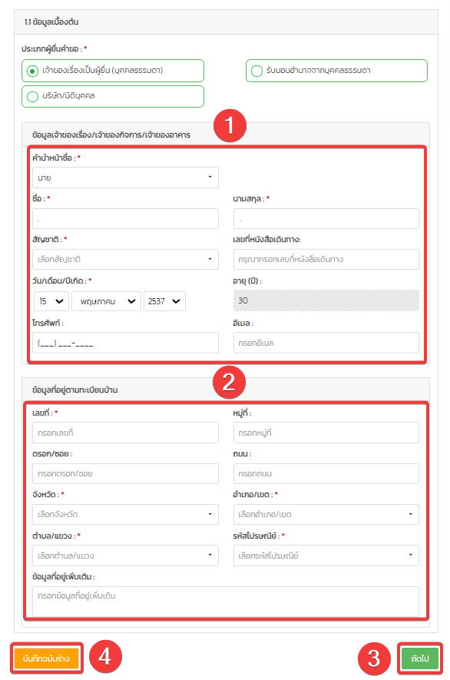
รูปที่ หน้าจอ กรอกข้อมูลเจ้าของเรื่อง (กรณีบุคคลธรรมดา)

กรอกข้อมูลเจ้าของเรื่อง (กรณีได้รับมอบอำนาจมาจากบุคคลธรรมดา)

ระบุข้อมูลผู้รับมอบอำนาจ (กรณีได้รับมอบอำนาจมาจากบุคคลธรรมดา)

ระบุข้อมูลเจ้าของเรื่อง/เจ้าของกิจการ/เจ้าหน้าอาคาร
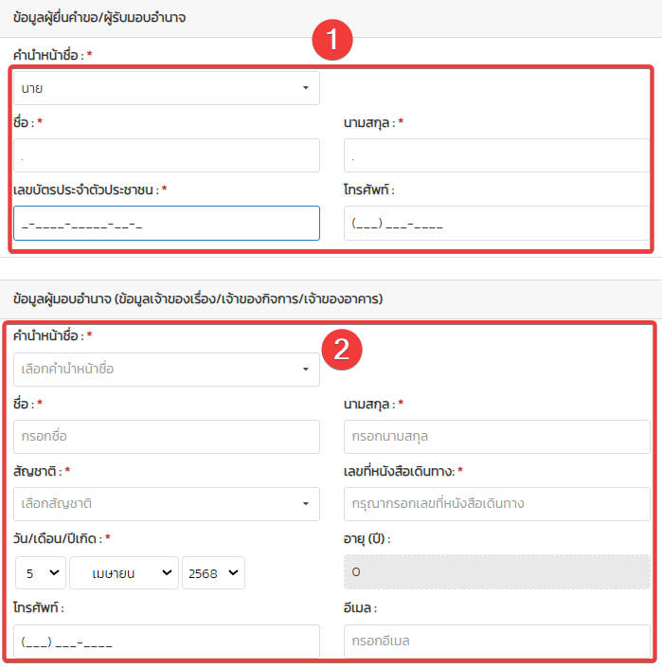
รูปที่ หน้าจอ กรอกข้อมูลเจ้าของเรื่อง (กรณีได้รับมอบอำนาจมาจากบุคคลธรรมดา)

กรอกข้อมูลเจ้าของเรื่อง (กรณีนิติบุคคล)

ระบุข้อมูลผู้รับมอบอำนาจ (กรณีนิติบุคคล)

ระบุข้อมูลเจ้าของเรื่อง/เจ้าของกิจการ/เจ้าหน้าอาคาร
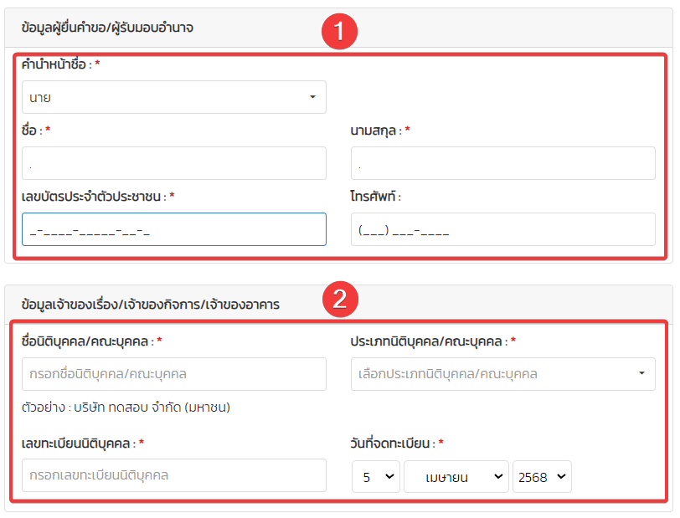
รูปที่ หน้าจอ กรอกข้อมูลเจ้าของเรื่อง (กรณีนิติบุคคล)

กรอกข้อมูลผู้อำนาจลงชื่อแทนนิติบุคคล

เลือกแสดงผู้มีอำนาจลงนาม

ระบุข้อมูลผู้มีอำนาจลงนาม

ระบุข้อมูลที่อยู่ตามทะเบียนบ้าน

กดบันทึก เพื่อบันทึกข้อมูล

กด ยกเลิก เพื่อยกเลิกการบันทึกข้อมูล

ในกรณีที่มีผู้มีอำนาจลงนามมากกว่าหนึ่งท่าน ผู้ใช้งานสามารถกดปุ่ม ‘เพิ่มผู้มีอำนาจลงนาม’ เพื่อเพิ่มรายชื่อผู้มีอำนาจลงนามเพิ่มเติมได้
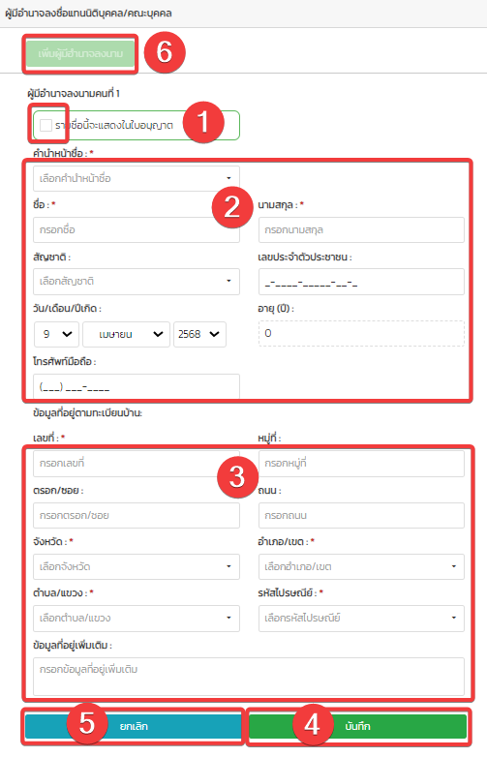
รูปที่ หน้าจอ กรอกข้อมูลผู้อำนาจลงชื่อแทนนิติบุคคล

กรอกข้อมูลที่กองสิ่งของวัสดุก่อสร้างต่าง ๆ ชั่วคราว

ระบุพิกัด

ระบุข้อมูลที่กองสิ่งของวัสดุก่อสร้างต่าง ๆ ชั่วคราว

ระบุรายละเอียดความประสงค์
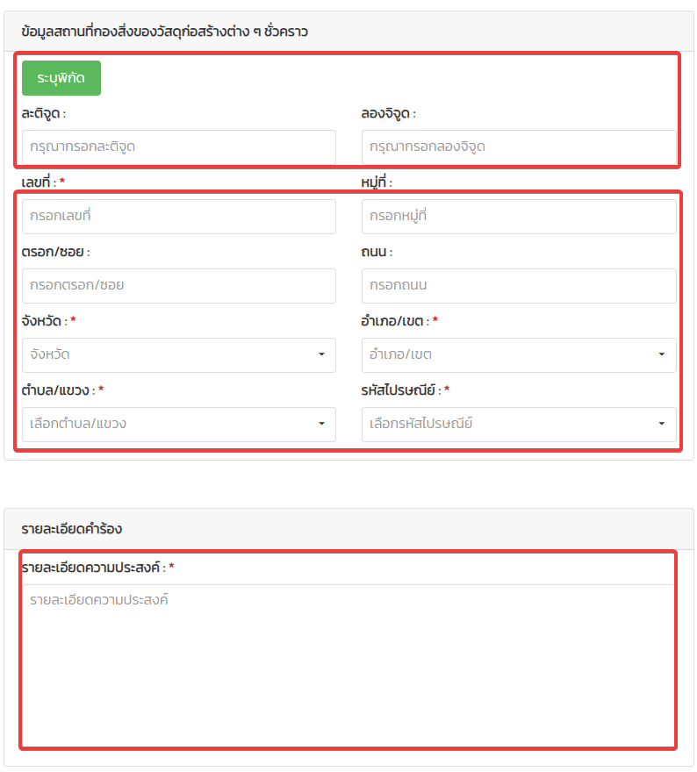
รูปที่ หน้าจอ กรอกข้อมูลที่กองสิ่งของวัสดุก่อสร้างต่าง ๆ ชั่วคราว

แนบอกสาร
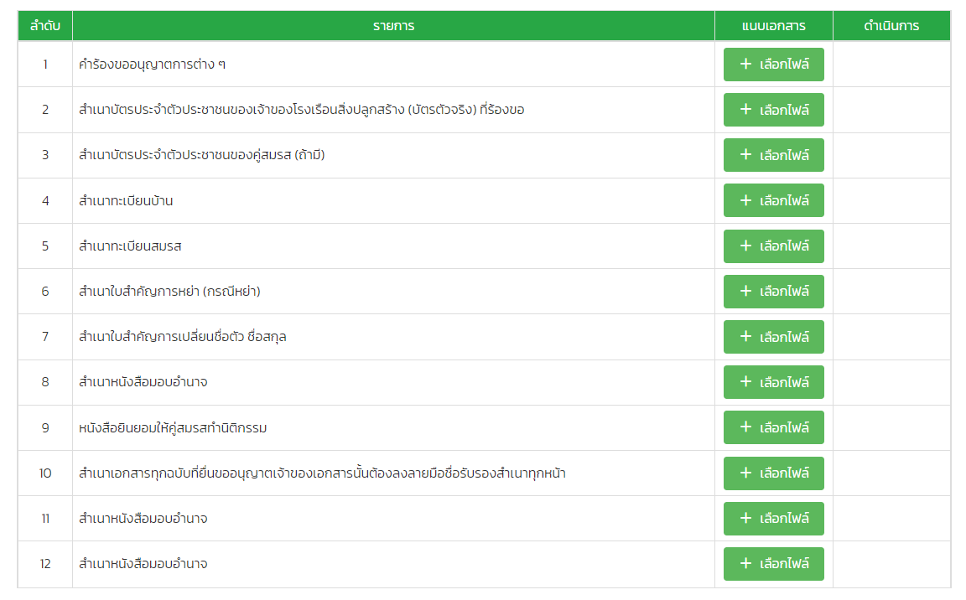
รูปที่ หน้าจอ แนบเอกสาร

ลงลายมือชื่อ / บันทึก

ระบุลายมือชื่อ

สามารถล้างลายมือชื่อได้

กดบันทึก เพื่อบันทึกข้อมูล

กดย้อนกลับ เพื่อย้อนแก้ไข/ตรวจสอบข้อมูล

กดบันทึกฉบับร่าง เพื่อบันทึกฉบับร่างได้

เสร็จสิ้นการยื่นคำขอ
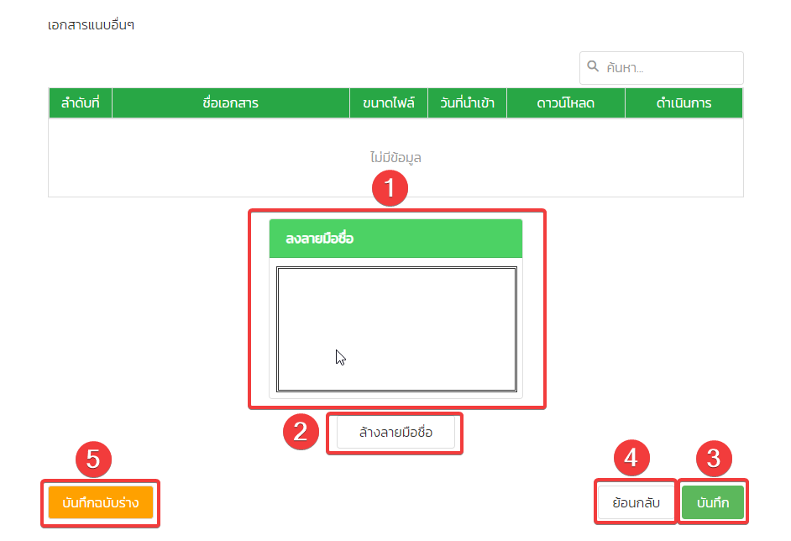
รูปที่ หน้าจอ ลงลายมือชื่อ / บันทึก

การร้องให้เวนคืนหรือจัดซื้อที่ดินส่วนที่เหลือจากการเวนคืนบางส่วน

ขั้นตอนการยื่นคำขอ

เลือก “การตรวจสภาพอาคาร เวนคืน ขุด ตัด เจาะ และขอระบายน้ำทิ้ง”

เลือก “การเวนคืนพื้นที่”

ไปที่ การร้องให้เวนคืนหรือจัดซื้อที่ดินส่วนที่เหลือจากการเวนคืนบางส่วน
รูปที่ หน้าจอ เลือก “การตรวจสภาพอาคาร เวนคืน ขุด ตัด เจาะ และขอระบายน้ำทิ้ง”

รูปที่ หน้าจอ เลือก “การเวนคืนพื้นที่”
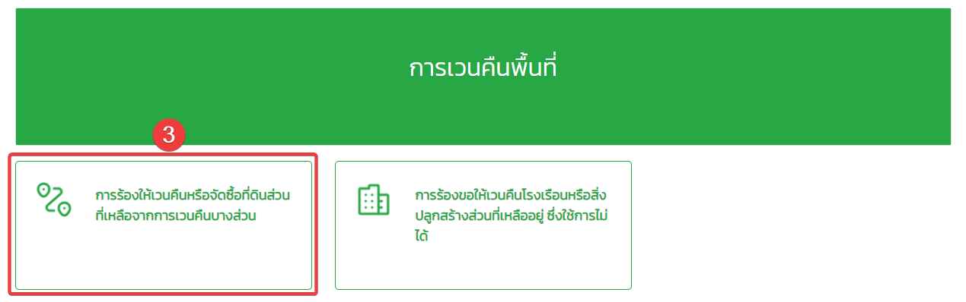
รูปที่ หน้าจอ เลือกการร้องให้เวนคืนหรือจัดซื้อที่ดินส่วนที่เหลือจากการเวนคืนบางส่วน

เลือกประเภทผู้ยื่นคำขอ

เลือกประเภทผู้ยื่นคำขอ เจ้าของเรื่อง (บุคคลธรรมดา)

เลือกประเภทผู้ยื่นคำขอ ได้รับมอบอำนาจมาจากบุคคลธรรมดา

เลือกประเภทผู้ยื่นคำขอ บริษัทนิติบุคคล
รูปที่ หน้าจอ เลือกประเภทผู้ยื่นคำขอ

กรอกข้อมูลเจ้าของเรื่อง (กรณีบุคคลธรรมดา)

ระบุข้อมูลเจ้าของเรื่อง(กรณีบุคคลธรรมดา)

ระบุข้อมูลที่อยู่ตามทะเบียนบ้าน

กดถัดไป เพื่อดำเนินการขั้นต่อไป

กด บันทึกร่าง เพื่อข้อมูลที่ระบุไว้
รูปที่ หน้าจอ กรอกข้อมูลเจ้าของเรื่อง (กรณีบุคคลธรรมดา)

กรอกข้อมูลเจ้าของเรื่อง (กรณีได้รับมอบอำนาจมาจากบุคคลธรรมดา)

ระบุข้อมูลผู้รับมอบอำนาจ (กรณีได้รับมอบอำนาจมาจากบุคคลธรรมดา)

ระบุข้อมูลเจ้าของเรื่อง/เจ้าของกิจการ/เจ้าหน้าอาคาร
รูปที่ หน้าจอ กรอกข้อมูลเจ้าของเรื่อง (กรณีได้รับมอบอำนาจมาจากบุคคลธรรมดา)

กรอกข้อมูลเจ้าของเรื่อง (กรณีนิติบุคคล)

ระบุข้อมูลผู้รับมอบอำนาจ (กรณีนิติบุคคล)

ระบุข้อมูลเจ้าของเรื่อง/เจ้าของกิจการ/เจ้าหน้าอาคาร
รูปที่ หน้าจอ กรอกข้อมูลเจ้าของเรื่อง (กรณีนิติบุคคล)

กรอกข้อมูลผู้อำนาจลงชื่อแทนนิติบุคคล

เลือกแสดงผู้มีอำนาจลงนาม

ระบุข้อมูลผู้มีอำนาจลงนาม

ระบุข้อมูลที่อยู่ตามทะเบียนบ้าน

กดบันทึก เพื่อบันทึกข้อมูล

กด ยกเลิก เพื่อยกเลิกการบันทึกข้อมูล

ในกรณีที่มีผู้มีอำนาจลงนามมากกว่าหนึ่งท่าน ผู้ใช้งานสามารถกดปุ่ม ‘เพิ่มผู้มีอำนาจลงนาม’ เพื่อเพิ่มรายชื่อผู้มีอำนาจลงนามเพิ่มเติมได้
รูปที่ หน้าจอ กรอกข้อมูลผู้อำนาจลงชื่อแทนนิติบุคคล

กรอกข้อมูลที่กองสิ่งของวัสดุก่อสร้างต่าง ๆ ชั่วคราว

ระบุพิกัด

ระบุข้อมูลที่กองสิ่งของวัสดุก่อสร้างต่าง ๆ ชั่วคราว
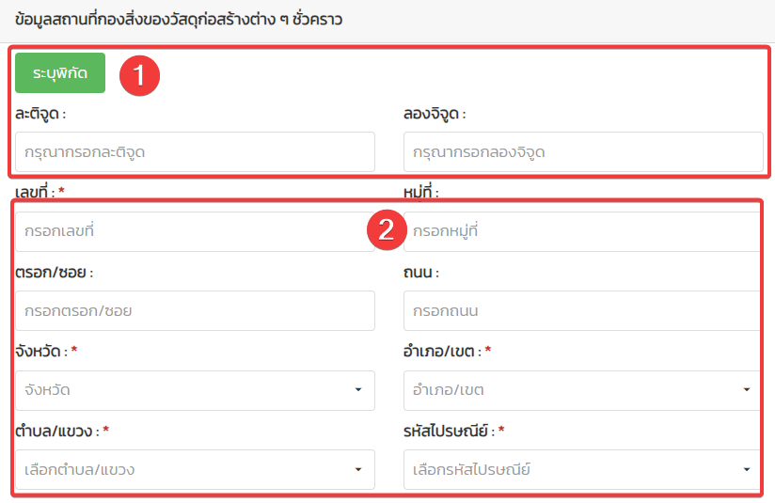
รูปที่ หน้าจอ กรอกข้อมูลที่กองสิ่งของวัสดุก่อสร้างต่าง ๆ ชั่วคราว

แนบอกสาร
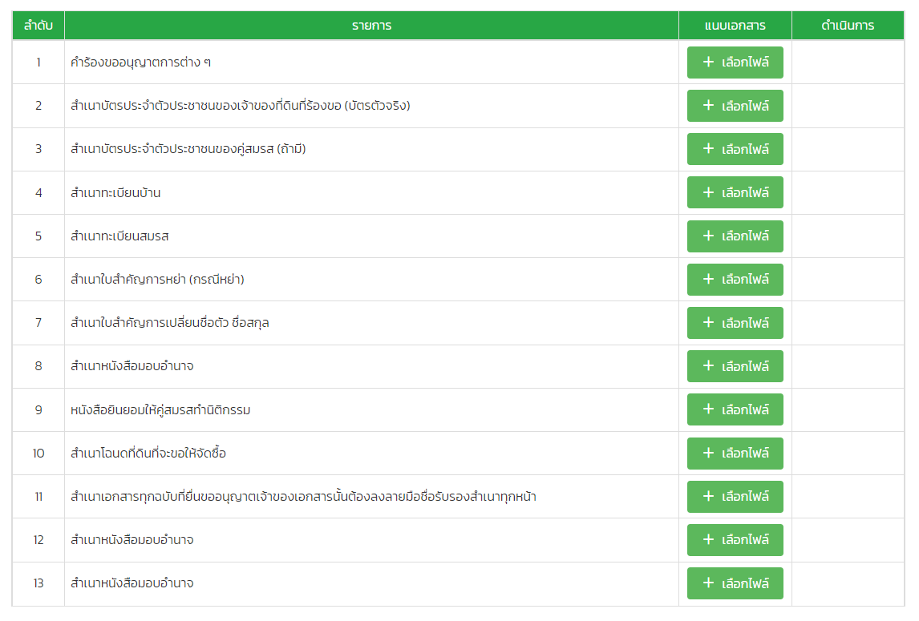
รูปที่ หน้าจอ แนบเอกสาร

ลงลายมือชื่อ / บันทึก

ระบุลายมือชื่อ

สามารถล้างลายมือชื่อได้

กดบันทึก เพื่อบันทึกข้อมูล

กดย้อนกลับ เพื่อย้อนแก้ไข/ตรวจสอบข้อมูล

กดบันทึกฉบับร่าง เพื่อบันทึกฉบับร่างได้

เสร็จสิ้นการยื่นคำขอ
รูปที่ หน้าจอ ลงลายมือชื่อ / บันทึก

การตรวจสอบอาคาร

(ขร.1) การขอใบรับรองการตรวจสอบสภาพอาคาร

ขั้นตอนการยื่นคำขอ

เลือก “การตรวจสภาพอาคาร เวนคืน ขุด ตัด เจาะ และขอระบายน้ำทิ้ง”

เลือก “การตรวจสอบอาคาร”

ไปที่ (ขร.1) การขอใบรับรองการตรวจสอบสภาพอาคาร
รูปที่ หน้าจอ เลือก “การตรวจสภาพอาคาร เวนคืน ขุด ตัด เจาะ และขอระบายน้ำทิ้ง”

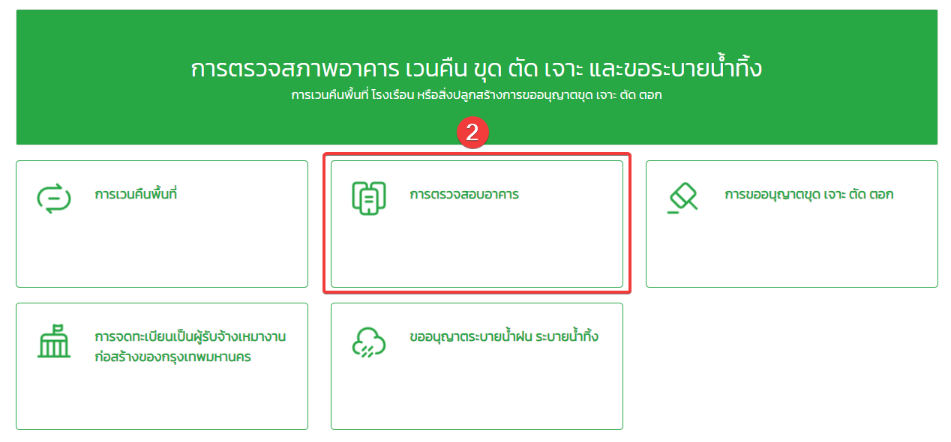
รูปที่ หน้าจอ เลือก “การตรวจสอบอาคาร”

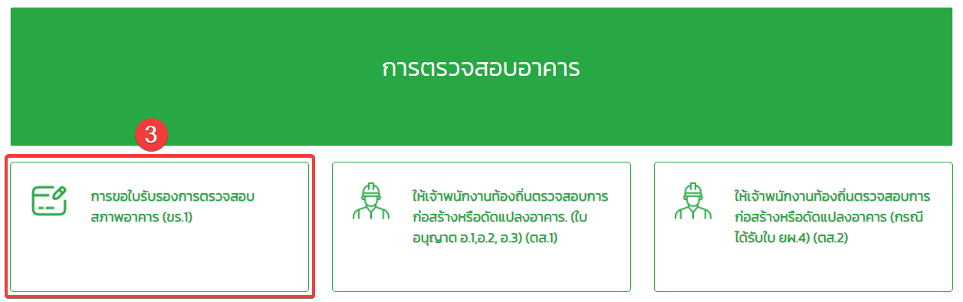
รูปที่ หน้าจอ (ขร.1) การขอใบรับรองการตรวจสอบสภาพอาคาร

เลือกประเภทผู้ยื่นคำขอ

เลือกประเภทผู้ยื่นคำขอ เจ้าของอาคาร (บุคคลธรรมดา)

เลือกประเภทผู้ยื่นคำขอ ได้รับมอบอำนาจมาจากบุคคลธรรมดา

เลือกประเภทผู้ยื่นคำขอ บริษัทนิติบุคคล
รูปที่ หน้าจอ เลือกประเภทผู้ยื่นคำขอ

กรอกข้อมูลเจ้าของอาคาร (กรณีบุคคลธรรมดา)

ระบุข้อมูลเจ้าของอาคาร (กรณีบุคคลธรรมดา)

ระบุข้อมูลที่อยู่ตามทะเบียนบ้าน

กดถัดไป เพื่อดำเนินการขั้นต่อไป

กด บันทึกร่าง เพื่อข้อมูลที่ระบุไว้
รูปที่ หน้าจอ กรอกข้อมูลเจ้าของอาคาร (กรณีบุคคลธรรมดา)

กรอกข้อมูลเจ้าของอาคาร (กรณีได้รับมอบอำนาจมาจากบุคคลธรรมดา)

ระบุข้อมูลผู้รับมอบอำนาจ (กรณีได้รับมอบอำนาจมาจากบุคคลธรรมดา)

ระบุข้อมูลเจ้าของเรื่อง/เจ้าของกิจการ/เจ้าหน้าอาคาร
รูปที่ หน้าจอ กรอกข้อมูลเจ้าของอาคาร (กรณีได้รับมอบอำนาจมาจากบุคคลธรรมดา)

กรอกข้อมูลเจ้าของอาคาร (กรณีนิติบุคคล)

ระบุข้อมูลผู้รับมอบอำนาจ (กรณีนิติบุคคล)

ระบุข้อมูลเจ้าของเรื่อง/เจ้าของกิจการ/เจ้าหน้าอาคาร
รูปที่ หน้าจอ กรอกข้อมูลเจ้าของอาคาร (กรณีนิติบุคคล)

กรอกข้อมูลผู้อำนาจลงชื่อแทนนิติบุคคล

เลือกแสดงผู้มีอำนาจลงนาม

ระบุข้อมูลผู้มีอำนาจลงนาม

ระบุข้อมูลที่อยู่ตามทะเบียนบ้าน

กดบันทึก เพื่อบันทึกข้อมูล

กด ยกเลิก เพื่อยกเลิกการบันทึกข้อมูล

ในกรณีที่มีผู้มีอำนาจลงนามมากกว่าหนึ่งท่าน ผู้ใช้งานสามารถกดปุ่ม ‘เพิ่มผู้มีอำนาจลงนาม’ เพื่อเพิ่มรายชื่อผู้มีอำนาจลงนามเพิ่มเติมได้
รูปที่ หน้าจอ กรอกข้อมูลผู้อำนาจลงชื่อแทนนิติบุคคล

ข้อมูลใบอนุญาต

ระบุข้อมูลเลขที่อ้างอิง วันที่อนุญาต เลือกสำนักงานที่ต้องการยื่นคำขอ

เลือกสถานะผู้ใบรับรอง

ระบุข้อมูลสถานที่ขออนุญาต

ระบุพิกัดสถานที่ขออนุญาต
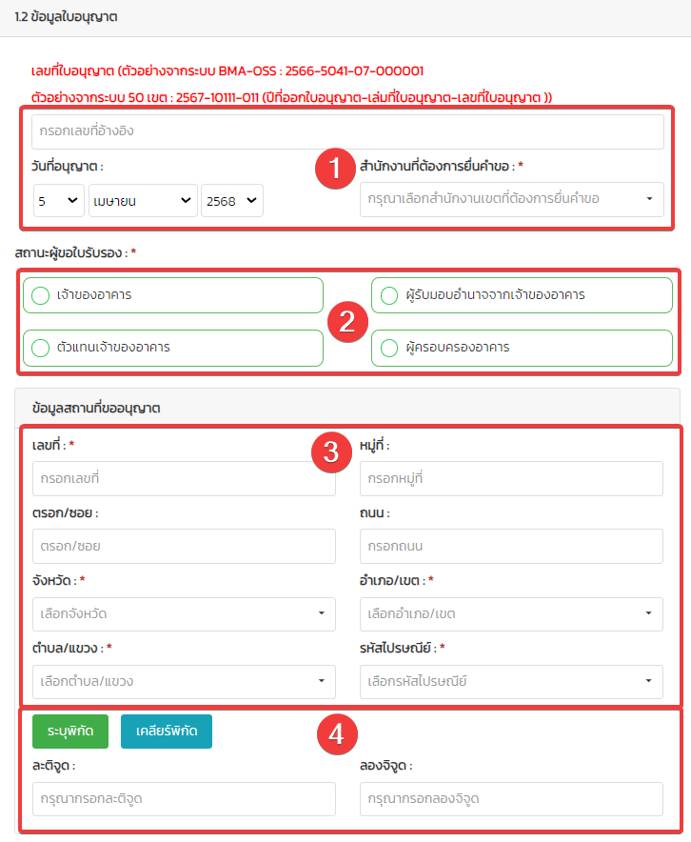
รูปที่ หน้าจอ ข้อมูลใบอนุญาต

กรอกข้อมูลโฉนดที่ดิน

เลือกประเภทโฉนดที่ดิน (โฉนดที่ดิน)

ระบุข้อมูลโฉนดที่ดิน

หากในกรณีที่มีโฉนดที่ดินประเภท ผู้ใช้งานสามารถกดปุ่ม ‘เพิ่มโฉนดที่ดิน’ เพื่อเพิ่มโนดที่ดินเพิ่มเติมได้
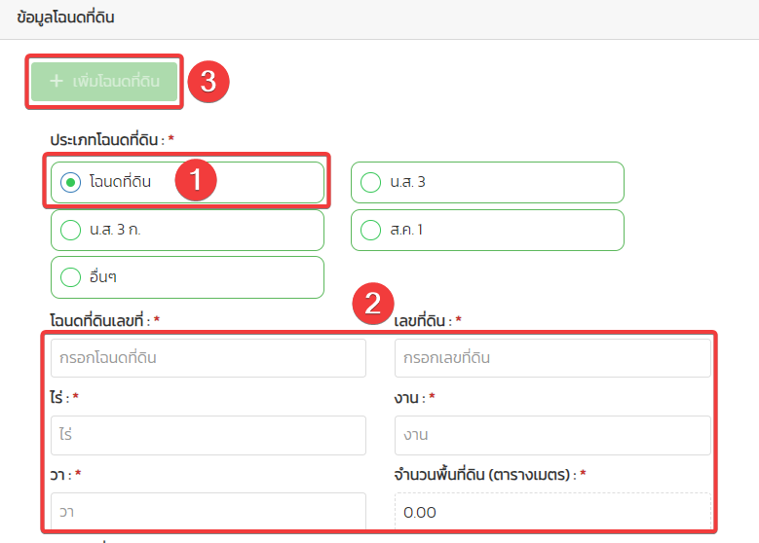
รูปที่ หน้าจอ กรอกข้อมูลโฉนดที่ดิน

กรอกข้อมูลโฉนดที่ดิน (น.ส.3)

เลือกประเภทโฉนดที่ดิน (น.ส.3)

ระบุข้อมูลโฉนดที่ดิน
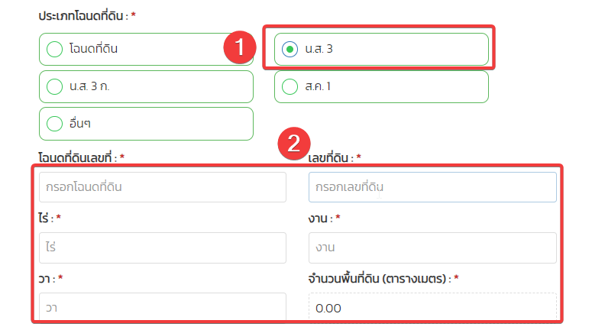
รูปที่ หน้าจอ กรอกข้อมูลโฉนดที่ดิน (น.ส.3)

กรอกข้อมูลโฉนดที่ดิน (น.ส.3 ก.)

เลือกประเภทโฉนดที่ดิน (น.ส.3 ก.)

ระบุข้อมูลโฉนดที่ดิน
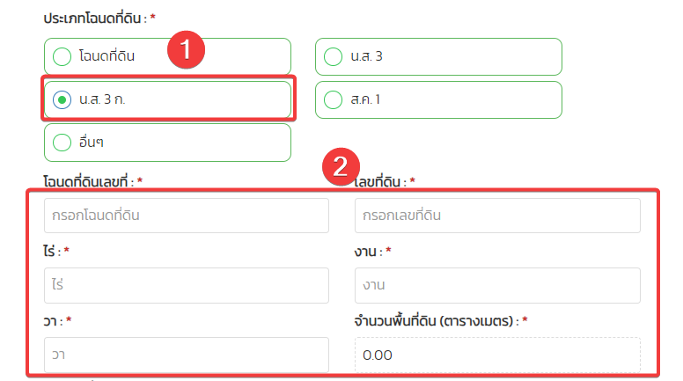
รูปที่ หน้าจอ กรอกข้อมูลโฉนดที่ดิน (น.ส.3 ก.)

กรอกข้อมูลโฉนดที่ดิน (ส.ค.1)

เลือกประเภทโฉนดที่ดิน (ส.ค.1)

ระบุข้อมูลโฉนดที่ดิน
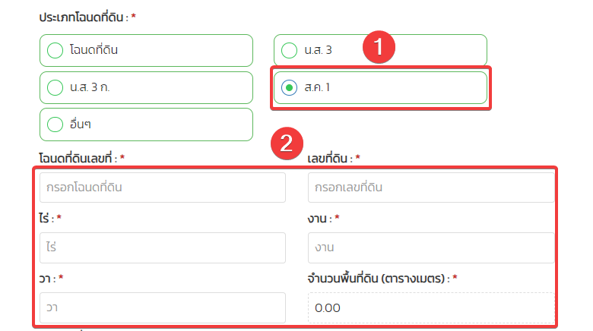
รูปที่ หน้าจอ กรอกข้อมูลโฉนดที่ดิน (ส.ค.1)

กรอกข้อมูลโฉนดที่ดิน (อื่นๆ)

เลือกประเภทโฉนดที่ดิน (อื่นๆ) ระบุข้อมูล

ระบุข้อมูลโฉนดที่ดิน
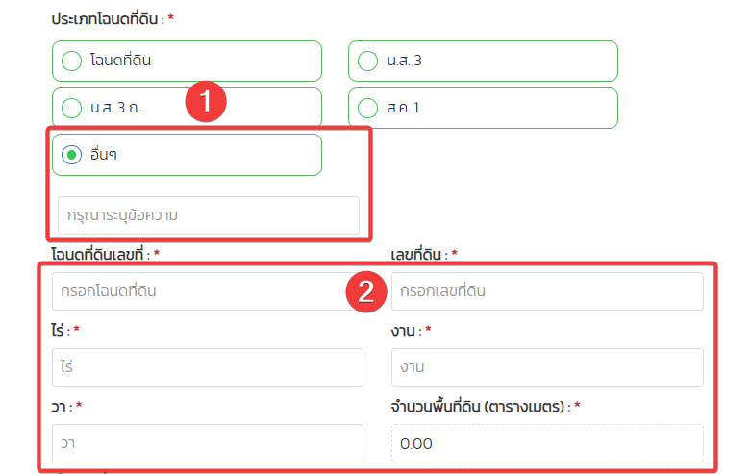
รูปที่ หน้าจอ กรอกข้อมูลโฉนดที่ดิน (อื่นๆ)

กรอกข้อมูลเจ้าของที่ดิน

เลือกประเภทเจ้าของที่ดิน (บุคคลธรรมดา)

ระบุข้อมูลเจ้าของที่ดิน

กดลบ เพื่อลบข้อมูล

กดบันทึก เพื่อบันทึกข้อมูล

กด ยกเลิก เพื่อยกเลิกข้อมูล

หากในกรณีที่มีเจ้าของที่ดินได้มากกว่าหนึ่งท่าน ผู้ใช้งานสามารถกดปุ่ม ‘เพิ่มเจ้าของที่ดินได้’ เพื่อเพิ่มเจ้าของที่ดินเพิ่มเติมได้
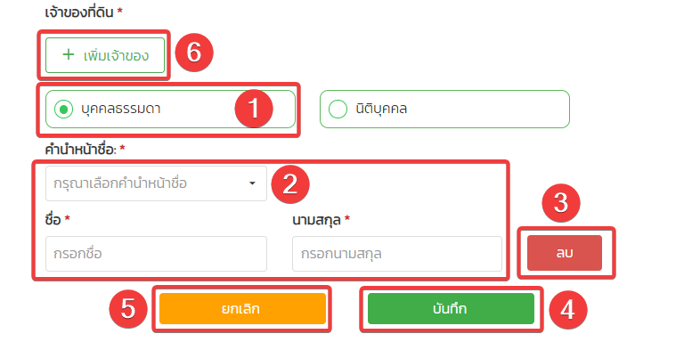
รูปที่ หน้าจอ กรอกข้อมูลเจ้าของที่ดิน

กรอกข้อมูลเจ้าของที่ดิน (นิติบุคคล)

เลือกประเภทเจ้าของที่ดิน (นิติบุคคล)

ระบุข้อมูลชื่อเจ้าของ

กด ลบ เพื่อลบข้อมูล

กด บันทึก เพื่อบันทึกข้อมูล

กด ยกเลิก เพื่อยกเลิกข้อมูล

หากในกรณีที่มีเจ้าของที่ดินได้มากกว่าหนึ่งท่าน ผู้ใช้งานสามารถกดปุ่ม ‘เพิ่มเจ้าของที่ดินได้’ เพื่อเพิ่มเจ้าของที่ดินเพิ่มเติมได้
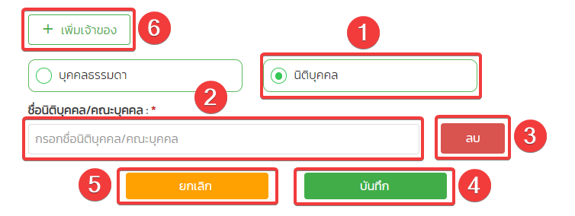
รูปที่ หน้าจอ กรอกข้อมูลเจ้าของที่ดิน (นิติบุคคล)

กรอกข้อมูลผู้ตรวจสอบอาคาร (กรณีบุคคลธรรมดา)

เลือกประเภทผู้ตรวจสอบอาคาร (บุคคลธรรมดา)

ระบุข้อมูลผู้ตรวจสอบอาคาร

หากในกรณีที่มีผู้ตรวจสอบอาคารมากกว่าหนึ่ง ผู้ใช้งานสามารถกดปุ่ม ‘เพิ่มผู้ตรวจสอบอาคาร’ เพื่อเพิ่มผู้ตรวจสอบอาคารเพิ่มเติมได้
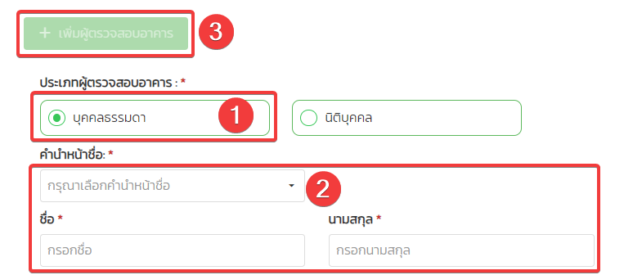
รูปที่ หน้าจอ กรอกข้อมูลผู้ตรวจสอบอาคาร (กรณีบุคคลธรรมดา)

กรอกข้อมูลผู้ตรวจสอบอาคาร (นิติบุคคล)

หากในกรณีที่มีผู้ตรวจสอบอาคารมากกว่าหนึ่ง ผู้ใช้งานสามารถกดปุ่ม ‘เพิ่มผู้ตรวจสอบอาคาร’ เพื่อเพิ่มผู้ตรวจสอบอาคารเพิ่มเติมได้

เลือกประเภทผู้ตรวจสอบอาคาร (นิติบุคคล)

ระบุข้อมูลผู้ตรวจสอบอาคาร และประเภทนิติบุคคล
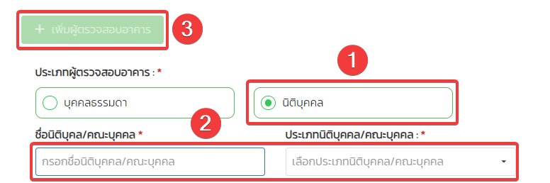
รูปที่ หน้าจอ กรอกข้อมูลผู้ตรวจสอบอาคาร (กรณีนิติบุคคล)

กรอกข้อมูลผู้ตรวจสอบอาคาร (ต่อ)

ระบุข้อมูล ผู้ตรวจสอบอาคาร

กดยกเลิก เพื่อยกเลิกข้อมูล

กดบันทึก เพื่อบันทึกข้อมูล
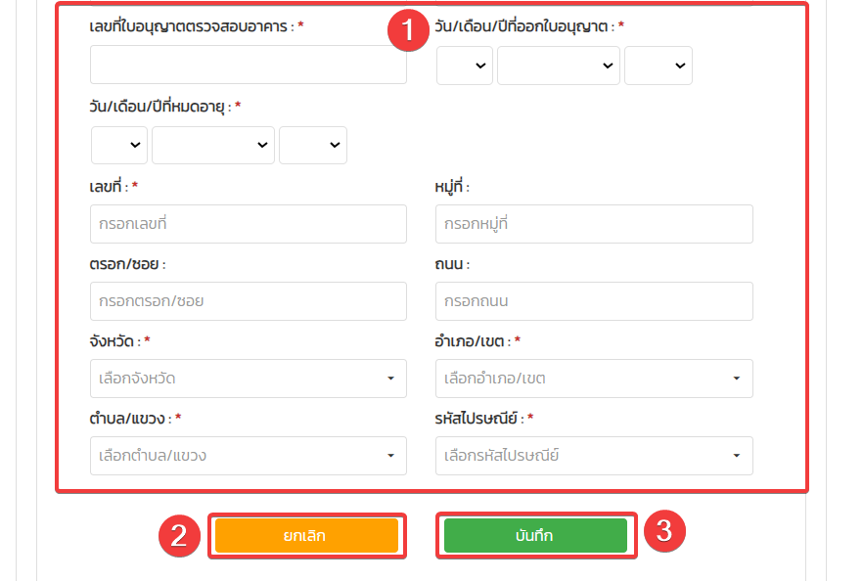
รูปที่ หน้าจอ กรอกข้อมูลผู้ตรวจสอบอาคาร (ต่อ)

กรอกข้อมูลสิ่งก่อสร้าง

ระบุข้อมูลประเภทสิ่งก่อสร้าง

หากในกรณีที่มีอาคารมากว่าหนึ่ง ผู้ใช้งานสามารถกดปุ่ม ‘เพิ่มอาคาร’ เพื่อเพิ่มอาคารเพิ่มเติมได้
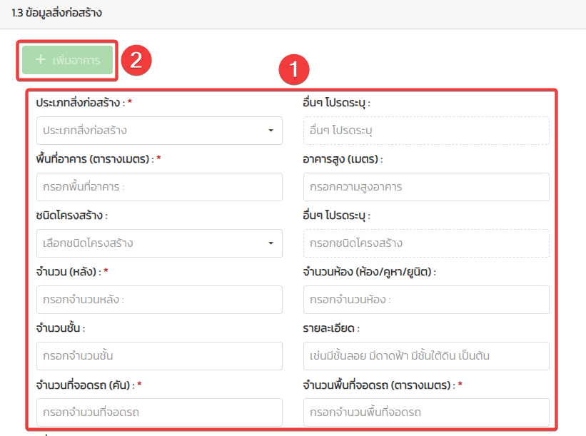
รูปที่ หน้าจอ กรอกข้อมูลสิ่งก่อสร้าง

กรอกข้อมูลเพื่อใช้

ระบุข้อมูลเพื่อใช้ / พื้นที่ปรกอบการ(ตารางเมตร)

กดบันทึก เพื่อบันทึกข้อมูล

กดยกเลิก เพื่อยกเลิกข้อมูล

สามารถกดเพิ่มเพื่อใช้ได้
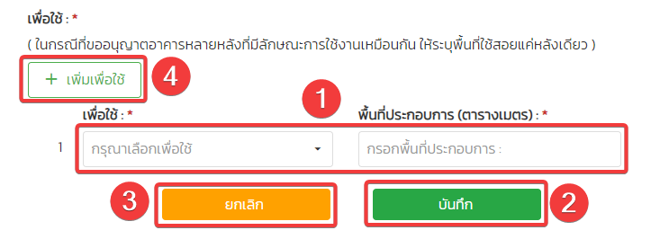
รูปที่ หน้าจอ กรอกข้อมูลเพื่อใช้

แนบเอกสาร
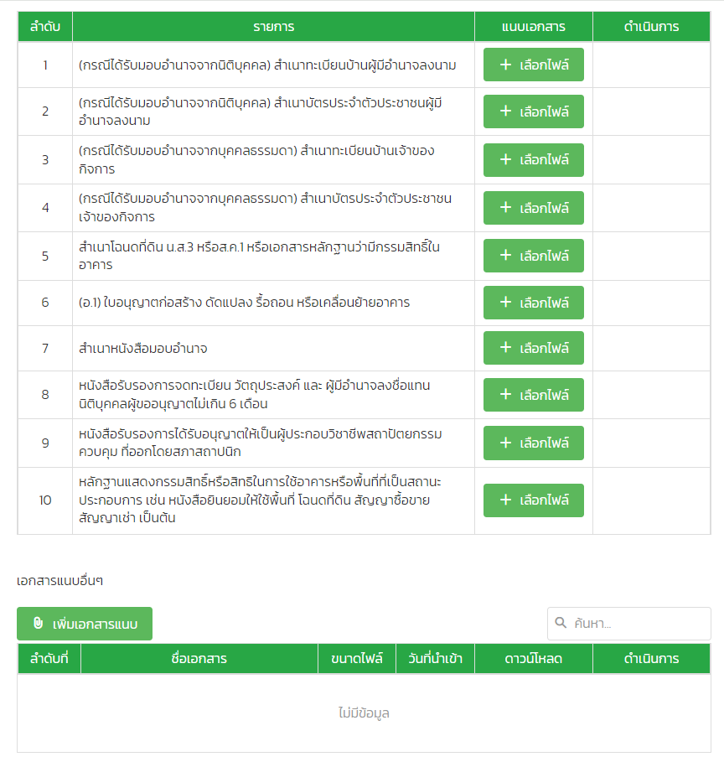
รูปที่ หน้าจอ แนบเอกสาร

ลงลายมือชื่อ / บันทึก

ระบุลายมือชื่อ

สามารถล้างลายมือชื่อได้

กดบันทึก เพื่อบันทึกข้อมูล

กดย้อนกลับ เพื่อย้อนแก้ไข/ตรวจสอบข้อมูล

กดบันทึกฉบับร่าง เพื่อบันทึกฉบับร่างได้

เสร็จสิ้นการยื่นคำขอ
รูปที่ หน้าจอ ลงลายมือชื่อ / บันทึก

ตส.1) แบบหนังสือแจ้งให้เจ้าพนักงานท้องถิ่นตรวจสอบการก่อสร้าง หรือดัดแปลงอาคาร. ตามมาตรา 32 วรรคสอง (กรณีได้รับใบอนุญาต อ.1,อ.2,อ.3)

ขั้นตอนการยื่นคำขอ

เลือก “การตรวจสภาพอาคาร เวนคืน ขุด ตัด เจาะ และขอระบายน้ำทิ้ง”

เลือก “การตรวจสอบอาคาร”

ไปที่ แบบหนังสือแจ้งให้เจ้าพนักงานท้องถิ่นตรวจสอบการก่อสร้าง หรือดัดแปลงอาคาร. ตามมาตรา 32 วรรคสอง (กรณีได้รับใบอนุญาต อ.1,อ.2,อ.3)
รูปที่ หน้าจอ เลือก “การตรวจสภาพอาคาร เวนคืน ขุด ตัด เจาะ และขอระบายน้ำทิ้ง”

รูปที่ หน้าจอ เลือก “การตรวจสอบอาคาร”
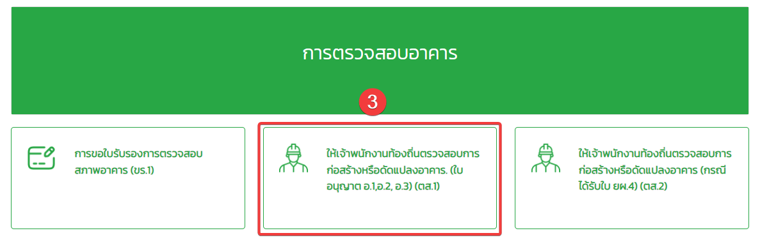
รูปที่ หน้าจอ เลือก(ตส.1) แบบหนังสือแจ้งให้เจ้าพนักงานท้องถิ่นตรวจสอบการก่อสร้าง หรือดัดแปลงอาคาร. ตามมาตรา 32 วรรคสอง

เลือกประเภทผู้ยื่นคำขอ

เลือกประเภทผู้ยื่นคำขอ เจ้าของอาคาร (บุคคลธรรมดา)

เลือกประเภทผู้ยื่นคำขอ ได้รับมอบอำนาจมาจากบุคคลธรรมดา

เลือกประเภทผู้ยื่นคำขอ บริษัทนิติบุคคล
รูปที่ หน้าจอ เลือกประเภทผู้ยื่นคำขอ

กรอกข้อมูลเจ้าของอาคาร (กรณีบุคคลธรรมดา)

ระบุข้อมูลเจ้าของอาคาร (กรณีบุคคลธรรมดา)

ระบุข้อมูลที่อยู่ตามทะเบียนบ้าน

กดถัดไป เพื่อดำเนินการขั้นต่อไป

กด บันทึกร่าง เพื่อข้อมูลที่ระบุไว้
รูปที่ หน้าจอ กรอกข้อมูลเจ้าของอาคาร (กรณีบุคคลธรรมดา)

กรอกข้อมูลเจ้าของอาคาร (กรณีได้รับมอบอำนาจมาจากบุคคลธรรมดา)

ระบุข้อมูลผู้รับมอบอำนาจ (กรณีได้รับมอบอำนาจมาจากบุคคลธรรมดา)

ระบุข้อมูลเจ้าของเรื่อง/เจ้าของกิจการ/เจ้าหน้าอาคาร
รูปที่ หน้าจอ กรอกข้อมูลเจ้าของอาคาร (กรณีได้รับมอบอำนาจมาจากบุคคลธรรมดา)

กรอกข้อมูลเจ้าของอาคาร (กรณีนิติบุคคล)

ระบุข้อมูลผู้รับมอบอำนาจ (กรณีนิติบุคคล)

ระบุข้อมูลเจ้าของเรื่อง/เจ้าของกิจการ/เจ้าหน้าอาคาร
รูปที่ หน้าจอ กรอกข้อมูลเจ้าของอาคาร (กรณีนิติบุคคล)

กรอกข้อมูลผู้อำนาจลงชื่อแทนนิติบุคคล

เลือกแสดงผู้มีอำนาจลงนาม

ระบุข้อมูลผู้มีอำนาจลงนาม

ระบุข้อมูลที่อยู่ตามทะเบียนบ้าน

กดบันทึก เพื่อบันทึกข้อมูล

กด ยกเลิก เพื่อยกเลิกการบันทึกข้อมูล

ในกรณีที่มีผู้มีอำนาจลงนามมากกว่าหนึ่งท่าน ผู้ใช้งานสามารถกดปุ่ม ‘เพิ่มผู้มีอำนาจลงนาม’ เพื่อเพิ่มรายชื่อผู้มีอำนาจลงนามเพิ่มเติมได้
รูปที่ หน้าจอ กรอกข้อมูลผู้อำนาจลงชื่อแทนนิติบุคคล

กรอกข้อมูลใบอนุญาต

ระบุข้อมูลใบอนุญาต
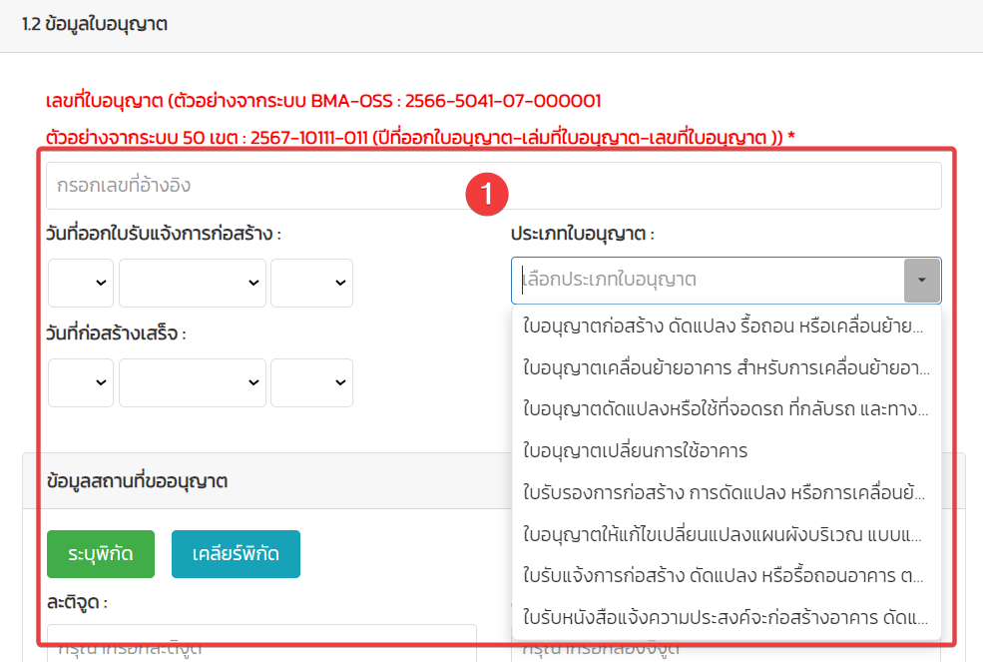

ข้อมูลสถานที่ขออนุญาต

ระบุพิกัด

ระบุข้อมูลสถานที่ขออนุญาต
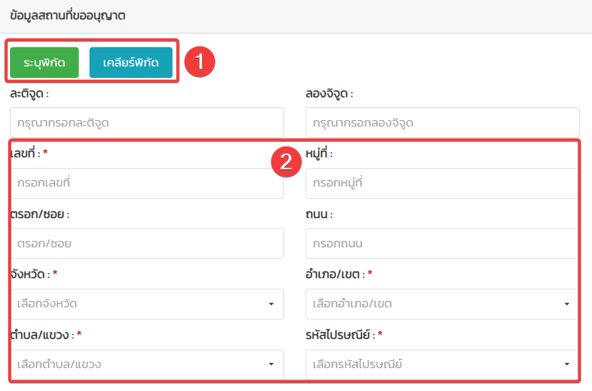
รูปที่ หน้าจอ ข้อมูลสถานที่ขออนุญาต

กรอกข้อมูลโฉนดที่ดิน

เลือกประเภทโฉนดที่ดิน (โฉนดที่ดิน)

ระบุข้อมูลโฉนดที่ดิน

หากในกรณีที่มีโฉนดที่ดินประเภท ผู้ใช้งานสามารถกดปุ่ม ‘เพิ่มโฉนดที่ดิน’ เพื่อเพิ่มโนดที่ดินเพิ่มเติมได้
รูปที่ หน้าจอ กรอกข้อมูลโฉนดที่ดิน

กรอกข้อมูลโฉนดที่ดิน (น.ส.3)

เลือกประเภทโฉนดที่ดิน (น.ส.3)

ระบุข้อมูลโฉนดที่ดิน
รูปที่ หน้าจอ กรอกข้อมูลโฉนดที่ดิน (น.ส.3)

กรอกข้อมูลโฉนดที่ดิน (น.ส.3 ก.)

เลือกประเภทโฉนดที่ดิน (น.ส.3 ก.)

ระบุข้อมูลโฉนดที่ดิน
รูปที่ หน้าจอ กรอกข้อมูลโฉนดที่ดิน (น.ส.3 ก.)

กรอกข้อมูลโฉนดที่ดิน (ส.ค.1)

เลือกประเภทโฉนดที่ดิน (ส.ค.1)

ระบุข้อมูลโฉนดที่ดิน
รูปที่ หน้าจอ กรอกข้อมูลโฉนดที่ดิน (ส.ค.1)

กรอกข้อมูลโฉนดที่ดิน (อื่นๆ)

เลือกประเภทโฉนดที่ดิน (อื่นๆ) ระบุข้อมูล

ระบุข้อมูลโฉนดที่ดิน
รูปที่ หน้าจอ กรอกข้อมูลโฉนดที่ดิน (อื่นๆ)

กรอกข้อมูลเจ้าของที่ดิน

เลือกประเภทเจ้าของที่ดิน (บุคคลธรรมดา)

ระบุข้อมูลเจ้าของที่ดิน

กดลบ เพื่อลบข้อมูล

กดบันทึก เพื่อบันทึกข้อมูล

กด ยกเลิก เพื่อยกเลิกข้อมูล

หากในกรณีที่มีเจ้าของที่ดินได้มากกว่าหนึ่งท่าน ผู้ใช้งานสามารถกดปุ่ม ‘เพิ่มเจ้าของที่ดินได้’ เพื่อเพิ่มเจ้าของที่ดินเพิ่มเติมได้
รูปที่ หน้าจอ กรอกข้อมูลเจ้าของที่ดิน

กรอกข้อมูลเจ้าของที่ดิน (นิติบุคคล)

เลือกประเภทเจ้าของที่ดิน (นิติบุคคล)

ระบุข้อมูลชื่อเจ้าของ

กด ลบ เพื่อลบข้อมูล

กด บันทึก เพื่อบันทึกข้อมูล

กด ยกเลิก เพื่อยกเลิกข้อมูล

หากในกรณีที่มีเจ้าของที่ดินได้มากกว่าหนึ่งท่าน ผู้ใช้งานสามารถกดปุ่ม ‘เพิ่มเจ้าของที่ดินได้’ เพื่อเพิ่มเจ้าของที่ดินเพิ่มเติมได้
รูปที่ หน้าจอ กรอกข้อมูลเจ้าของที่ดิน (นิติบุคคล)

กรอกข้อมูลสิ่งก่อสร้าง

ระบุข้อมูลประเภทสิ่งก่อสร้าง

หากในกรณีที่มีอาคารมากว่าหนึ่ง ผู้ใช้งานสามารถกดปุ่ม ‘เพิ่มอาคาร’ เพื่อเพิ่มอาคารเพิ่มเติมได้
รูปที่ หน้าจอ กรอกข้อมูลสิ่งก่อสร้าง

กรอกข้อมูลเพื่อใช้เดิม

ระบุข้อมูลเพื่อใช้ / พื้นที่ปรกอบการ(ตารางเมตร)

เพื่อใช้เดิม หากในกรณีที่มีเพื่อใช้มากว่าหนึ่ง ผู้ใช้งานสามารถกดปุ่ม ‘เพิ่มเพื่อใช้’ เพื่อเพิ่มเพื่อใช้เพิ่มเติมได้
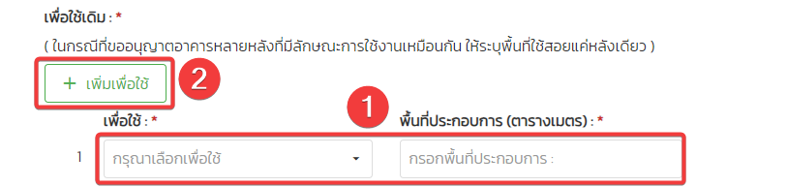
รูปที่ หน้าจอ กรอกข้อมูลเพื่อใช้เดิม

กรอกข้อมูลขอเปลี่ยนเพื่อใช้เป็น

ระบุข้อมูลเพื่อใช้ / พื้นที่ปรกอบการ(ตารางเมตร)

กดบันทึก เพื่อบันทึกข้อมูล

กดยกเลิก เพื่อยกเลิกข้อมูล

ขอเปลี่ยนเพื่อใช้เป็น หากในกรณีที่มีเพื่อใช้มากว่าหนึ่ง ผู้ใช้งานสามารถกดปุ่ม ‘เพิ่มเพื่อใช้’ เพื่อเพิ่มเพื่อใช้เพิ่มเติมได้
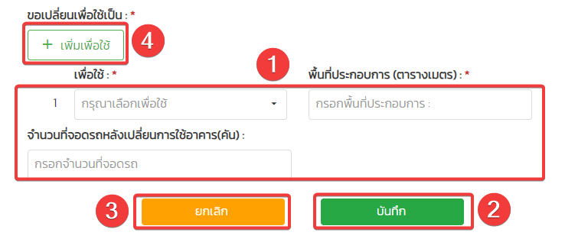
รูปที่ หน้าจอ กรอกข้อมูลขอเปลี่ยนเพื่อใช้เป็น

แนบเอกสาร
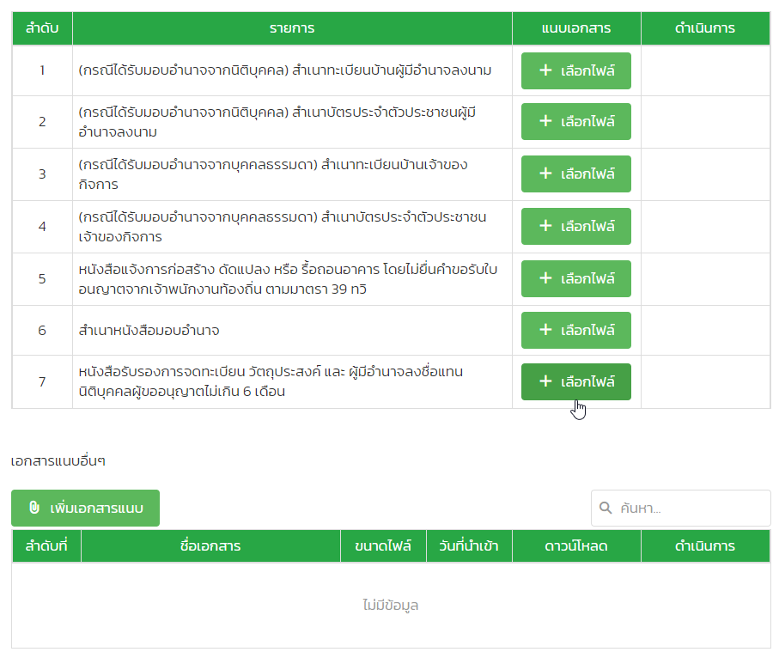
รูปที่ หน้าจอ แนบเอกสาร

ลงลายมือชื่อ / บันทึก

ระบุลายมือชื่อ

สามารถล้างลายมือชื่อได้

กดบันทึก เพื่อบันทึกข้อมูล

กดย้อนกลับ เพื่อย้อนแก้ไข/ตรวจสอบข้อมูล

กดบันทึกฉบับร่าง เพื่อบันทึกฉบับร่างได้

เสร็จสิ้นการยื่นคำขอ
รูปที่ หน้าจอ ลงลายมือชื่อ / บันทึก

(ตส.2) หนังสือแจ้งให้เจ้าพนักงานท้องถิ่นตรวจสอบการก่อสร้าง หรือดัดแปลงอาคาร. ตามมาตรา 32 วรรคสอง (กรณีได้รับใบรับแจ้งตามแบบ ยผ.4)

ขั้นตอนการยื่นคำขอ

เลือก “การตรวจสภาพอาคาร เวนคืน ขุด ตัด เจาะ และขอระบายน้ำทิ้ง”

เลือก “การตรวจสอบอาคาร”

ไปที่ หนังสือแจ้งให้เจ้าพนักงานท้องถิ่นตรวจสอบการก่อสร้าง หรือดัดแปลงอาคาร. ตามมาตรา 32 วรรคสอง (กรณีได้รับใบรับแจ้งตามแบบ ยผ.4)
รูปที่ หน้าจอ เลือก “การตรวจสภาพอาคาร เวนคืน ขุด ตัด เจาะ และขอระบายน้ำทิ้ง”

รูปที่ หน้าจอ เลือก “การตรวจสอบอาคาร”
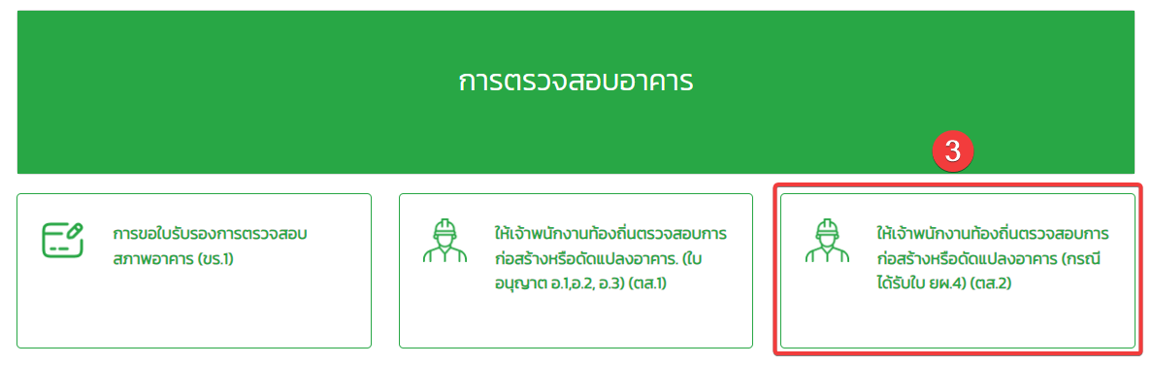
รูปที่ หน้าจอ หนังสือแจ้งให้เจ้าพนักงานท้องถิ่นตรวจสอบการก่อสร้าง

เลือกประเภทผู้ยื่นคำขอ

เลือกประเภทผู้ยื่นคำขอ เจ้าของอาคาร (บุคคลธรรมดา)

เลือกประเภทผู้ยื่นคำขอ ได้รับมอบอำนาจมาจากบุคคลธรรมดา

เลือกประเภทผู้ยื่นคำขอ บริษัทนิติบุคคล
รูปที่ หน้าจอ เลือกประเภทผู้ยื่นคำขอ

กรอกข้อมูลเจ้าของอาคาร (กรณีบุคคลธรรมดา)

ระบุข้อมูลเจ้าของอาคาร (กรณีบุคคลธรรมดา)

ระบุข้อมูลที่อยู่ตามทะเบียนบ้าน

กดถัดไป เพื่อดำเนินการขั้นต่อไป

กด บันทึกร่าง เพื่อข้อมูลที่ระบุไว้
รูปที่ หน้าจอ กรอกข้อมูลเจ้าของอาคาร (กรณีบุคคลธรรมดา)

กรอกข้อมูลเจ้าของอาคาร (กรณีได้รับมอบอำนาจมาจากบุคคลธรรมดา)

ระบุข้อมูลผู้รับมอบอำนาจ (กรณีได้รับมอบอำนาจมาจากบุคคลธรรมดา)

ระบุข้อมูลเจ้าของเรื่อง/เจ้าของกิจการ/เจ้าหน้าอาคาร
รูปที่ หน้าจอ กรอกข้อมูลเจ้าของอาคาร (กรณีได้รับมอบอำนาจมาจากบุคคลธรรมดา)

กรอกข้อมูลเจ้าของอาคาร (กรณีนิติบุคคล)

ระบุข้อมูลผู้รับมอบอำนาจ (กรณีนิติบุคคล)

ระบุข้อมูลเจ้าของเรื่อง/เจ้าของกิจการ/เจ้าหน้าอาคาร
รูปที่ หน้าจอ กรอกข้อมูลเจ้าของอาคาร (กรณีนิติบุคคล)

กรอกข้อมูลผู้อำนาจลงชื่อแทนนิติบุคคล

เลือกแสดงผู้มีอำนาจลงนาม

ระบุข้อมูลผู้มีอำนาจลงนาม

ระบุข้อมูลที่อยู่ตามทะเบียนบ้าน

กดบันทึก เพื่อบันทึกข้อมูล

กด ยกเลิก เพื่อยกเลิกการบันทึกข้อมูล

ในกรณีที่มีผู้มีอำนาจลงนามมากกว่าหนึ่งท่าน ผู้ใช้งานสามารถกดปุ่ม ‘เพิ่มผู้มีอำนาจลงนาม’ เพื่อเพิ่มรายชื่อผู้มีอำนาจลงนามเพิ่มเติมได้
รูปที่ หน้าจอ กรอกข้อมูลผู้อำนาจลงชื่อแทนนิติบุคคล

กรอกข้อมูลใบอนุญาต

ระบุข้อมูลใบอนุญาต

ข้อมูลสถานที่ขออนุญาต

ระบุพิกัด

ระบุข้อมูลสถานที่ขออนุญาต
รูปที่ หน้าจอ ข้อมูลสถานที่ขออนุญาต

กรอกข้อมูลโฉนดที่ดิน

เลือกประเภทโฉนดที่ดิน (โฉนดที่ดิน)

ระบุข้อมูลโฉนดที่ดิน

หากในกรณีที่มีโฉนดที่ดินประเภท ผู้ใช้งานสามารถกดปุ่ม ‘เพิ่มโฉนดที่ดิน’ เพื่อเพิ่มโนดที่ดินเพิ่มเติมได้
รูปที่ หน้าจอ กรอกข้อมูลโฉนดที่ดิน

กรอกข้อมูลโฉนดที่ดิน (น.ส.3)

เลือกประเภทโฉนดที่ดิน (น.ส.3)

ระบุข้อมูลโฉนดที่ดิน
รูปที่ หน้าจอ กรอกข้อมูลโฉนดที่ดิน (น.ส.3)

กรอกข้อมูลโฉนดที่ดิน (น.ส.3 ก.)

เลือกประเภทโฉนดที่ดิน (น.ส.3 ก.)

ระบุข้อมูลโฉนดที่ดิน
รูปที่ หน้าจอ กรอกข้อมูลโฉนดที่ดิน (น.ส.3 ก.)

กรอกข้อมูลโฉนดที่ดิน (ส.ค.1)

เลือกประเภทโฉนดที่ดิน (ส.ค.1)

ระบุข้อมูลโฉนดที่ดิน
รูปที่ หน้าจอ กรอกข้อมูลโฉนดที่ดิน (ส.ค.1)

กรอกข้อมูลโฉนดที่ดิน (อื่นๆ)

เลือกประเภทโฉนดที่ดิน (อื่นๆ) ระบุข้อมูล

ระบุข้อมูลโฉนดที่ดิน
รูปที่ หน้าจอ กรอกข้อมูลโฉนดที่ดิน (อื่นๆ)

กรอกข้อมูลเจ้าของที่ดิน

เลือกประเภทเจ้าของที่ดิน (บุคคลธรรมดา)

ระบุข้อมูลเจ้าของที่ดิน

กดลบ เพื่อลบข้อมูล

กดบันทึก เพื่อบันทึกข้อมูล

กด ยกเลิก เพื่อยกเลิกข้อมูล

หากในกรณีที่มีเจ้าของที่ดินได้มากกว่าหนึ่งท่าน ผู้ใช้งานสามารถกดปุ่ม ‘เพิ่มเจ้าของที่ดินได้’ เพื่อเพิ่มเจ้าของที่ดินเพิ่มเติมได้
รูปที่ หน้าจอ กรอกข้อมูลเจ้าของที่ดิน

กรอกข้อมูลเจ้าของที่ดิน (นิติบุคคล)

เลือกประเภทเจ้าของที่ดิน (นิติบุคคล)

ระบุข้อมูลชื่อเจ้าของ

กด ลบ เพื่อลบข้อมูล

กด บันทึก เพื่อบันทึกข้อมูล

กด ยกเลิก เพื่อยกเลิกข้อมูล

หากในกรณีที่มีเจ้าของที่ดินได้มากกว่าหนึ่งท่าน ผู้ใช้งานสามารถกดปุ่ม ‘เพิ่มเจ้าของที่ดินได้’ เพื่อเพิ่มเจ้าของที่ดินเพิ่มเติมได้
รูปที่ หน้าจอ กรอกข้อมูลเจ้าของที่ดิน (นิติบุคคล)

กรอกข้อมูลสิ่งก่อสร้าง

ระบุข้อมูลประเภทสิ่งก่อสร้าง

หากในกรณีที่มีอาคารมากว่าหนึ่ง ผู้ใช้งานสามารถกดปุ่ม ‘เพิ่มอาคาร’ เพื่อเพิ่มอาคารเพิ่มเติมได้
รูปที่ หน้าจอ กรอกข้อมูลสิ่งก่อสร้าง

กรอกข้อมูลเพื่อใช้เดิม

ระบุข้อมูลเพื่อใช้ / พื้นที่ปรกอบการ(ตารางเมตร)

เพื่อใช้เดิม หากในกรณีที่มีเพื่อใช้มากว่าหนึ่ง ผู้ใช้งานสามารถกดปุ่ม ‘เพิ่มเพื่อใช้’ เพื่อเพิ่มเพื่อใช้เพิ่มเติมได้
รูปที่ หน้าจอ กรอกข้อมูลเพื่อใช้เดิม

กรอกข้อมูลขอเปลี่ยนเพื่อใช้เป็น

ระบุข้อมูลเพื่อใช้ / พื้นที่ปรกอบการ(ตารางเมตร)

กดบันทึก เพื่อบันทึกข้อมูล

กดยกเลิก เพื่อยกเลิกข้อมูล

ขอเปลี่ยนเพื่อใช้เป็น หากในกรณีที่มีเพื่อใช้มากว่าหนึ่ง ผู้ใช้งานสามารถกดปุ่ม ‘เพิ่มเพื่อใช้’ เพื่อเพิ่มเพื่อใช้เพิ่มเติมได้
รูปที่ หน้าจอ กรอกข้อมูลขอเปลี่ยนเพื่อใช้เป็น

แนบเอกสาร
รูปที่ หน้าจอ แนบเอกสาร

ลงลายมือชื่อ / บันทึก

ระบุลายมือชื่อ

สามารถล้างลายมือชื่อได้

กดบันทึก เพื่อบันทึกข้อมูล

กดย้อนกลับ เพื่อย้อนแก้ไข/ตรวจสอบข้อมูล

กดบันทึกฉบับร่าง เพื่อบันทึกฉบับร่างได้

เสร็จสิ้นการยื่นคำขอ
รูปที่ หน้าจอ ลงลายมือชื่อ / บันทึก

การขออนุญาตขุด เจาะ ตัด ตอก

การแจ้งความประสงค์จะทําการขุด ดิน (ด.1)

ขั้นตอนการยื่นคำขอ

เลือก “การตรวจสภาพอาคาร เวนคืน ขุด ตัด เจาะ และขอระบายน้ำทิ้ง”

เลือก “การขออนุญาตขุด เจาะ ตัด ตอก”

เลือก “การแจ้งความประสงค์จะทําการขุด ดิน (ด.1)”
รูปที่ หน้าจอ เลือก “การตรวจสภาพอาคาร เวนคืน ขุด ตัด เจาะ และขอระบายน้ำทิ้ง”

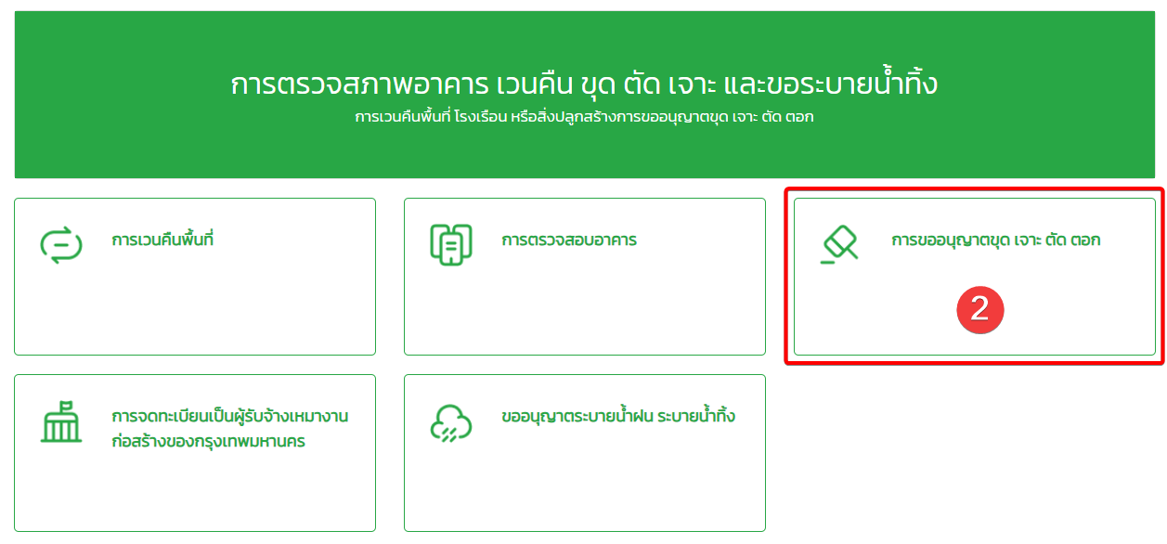
รูปที่ หน้าจอ เลือก “การขออนุญาตขุด เจาะ ตัด ตอก”

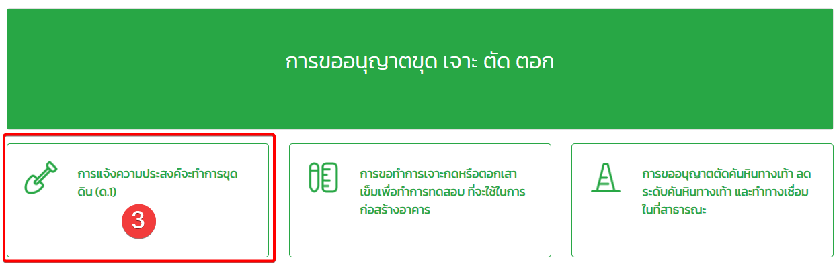
รูปที่ หน้าจอ เลือก “การแจ้งความประสงค์จะทําการขุด ดิน (ด.1)”

เลือกประเภทผู้ยื่นคำขอ

เลือกประเภทผู้ยื่นคำขอ เจ้าของอาคาร (บุคคลธรรมดา)

เลือกประเภทผู้ยื่นคำขอ ได้รับมอบอำนาจมาจากบุคคลธรรมดา

เลือกประเภทผู้ยื่นคำขอ บริษัทนิติบุคคล
รูปที่ หน้าจอ เลือกประเภทผู้ยื่นคำขอ

ข้อมูลเจ้าของเรื่อง/เจ้าของกิจการ/เจ้าของอาคาร (กรณีบุคคลธรรมดา)

ระบุข้อมูลเจ้าของเรื่อง/เจ้าของกิจการ/เจ้าของอาคาร (กรณีบุคคลธรรมดา)

ระบุข้อมูลที่อยู่ตามทะเบียนบ้าน

กดถัดไป เพื่อดำเนินการขั้นต่อไป

กด บันทึกร่าง เพื่อข้อมูลที่ระบุไว้
รูปที่ หน้าจอ ข้อมูลเจ้าของเรื่อง/เจ้าของกิจการ/เจ้าของอาคาร (กรณีบุคคลธรรมดา)

ข้อมูลเจ้าของเรื่อง/เจ้าของกิจการ/เจ้าของอาคาร (กรณีได้รับมอบอำนาจมาจากบุคคลธรรมดา)

ระบุข้อมูลผู้รับมอบอำนาจ (กรณีได้รับมอบอำนาจมาจากบุคคลธรรมดา)

ระบุข้อมูลเจ้าของเรื่อง/เจ้าของกิจการ/เจ้าหน้าอาคาร
รูปที่ หน้าจอ ข้อมูลเจ้าของเรื่อง/เจ้าของกิจการ/เจ้าของอาคาร
(กรณีได้รับมอบอำนาจมาจากบุคคลธรรมดา)

ข้อมูลเจ้าของเรื่อง/เจ้าของกิจการ/เจ้าของอาคาร (กรณีนิติบุคคล)

ระบุข้อมูลผู้รับมอบอำนาจ (กรณีนิติบุคคล)

ระบุข้อมูลเจ้าของเรื่อง/เจ้าของกิจการ/เจ้าหน้าอาคาร
รูปที่ หน้าจอ ข้อมูลเจ้าของเรื่อง/เจ้าของกิจการ/เจ้าของอาคาร (กรณีนิติบุคคล)

ข้อมูลผู้อำนาจลงชื่อแทนนิติบุคคล

เลือกแสดงผู้มีอำนาจลงนาม

ระบุข้อมูลผู้มีอำนาจลงนาม

ระบุข้อมูลที่อยู่ตามทะเบียนบ้าน

กดบันทึก เพื่อบันทึกข้อมูล

กด ยกเลิก เพื่อยกเลิกการบันทึกข้อมูล

ในกรณีที่มีผู้มีอำนาจลงนามมากกว่าหนึ่งท่าน ผู้ใช้งานสามารถกดปุ่ม ‘เพิ่มผู้มีอำนาจลงนาม’ เพื่อเพิ่มรายชื่อผู้มีอำนาจลงนามเพิ่มเติมได้
รูปที่ หน้าจอ ข้อมูลผู้อำนาจลงชื่อแทนนิติบุคคล

ข้อมูลสถานที่ดำเนินการ

เลือกประสงค์จะทําการ

กรอก ลึก/สูง (เมตร) , พื้นที่ปากบ่อดิน/ดินถม (ตารางเมตร) , กำหนดวันแล้วเสร็จ (วัน)

ข้อมูลสถานที่ขออนุญาต

กดระบุพิกัด เพื่อเลือกพิกัดในแผนที่

4.1) พิมพ์ชื่อสถานที่ในช่องค้นหาสถานที่

4.2) กดปุ่มค้นหา เพื่อค้นหาสถานที่

4.3) เลือกสถานที่

4.4) กดปุ่มยืนยันพิกัด เพื่อเลือกสถานที่

กดเคลียร์พิกัด เมื่อต้องการลบพิกัดละติจูด, ลองจิจูดที่ระบุไว้

เลือกข้อมูลสถานะการใช้ที่ดิน
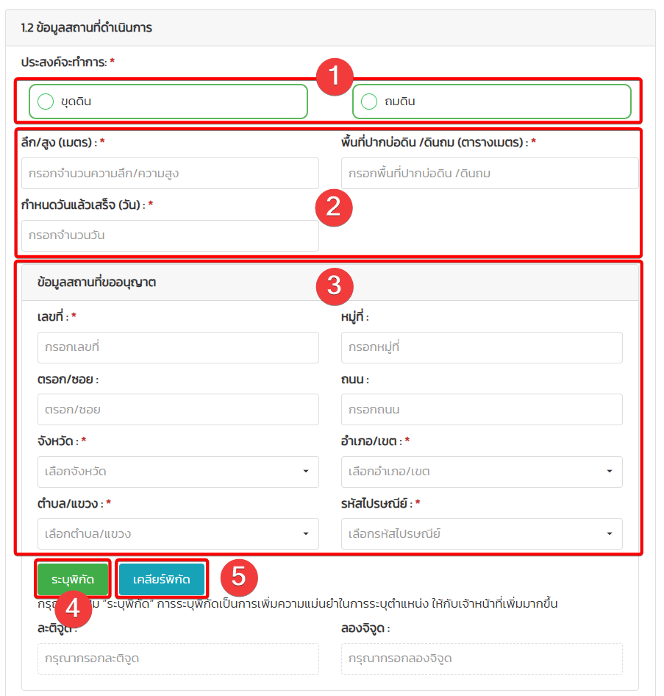
รูปที่ หน้าจอ ข้อมูลสถานที่ดำเนินการ

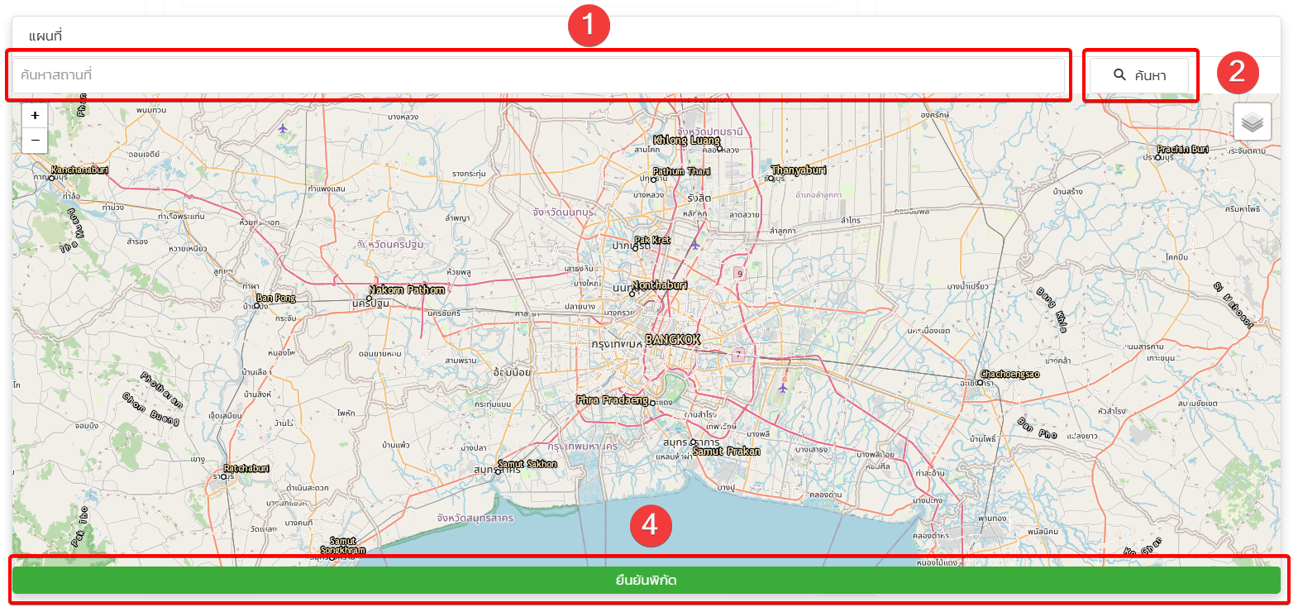
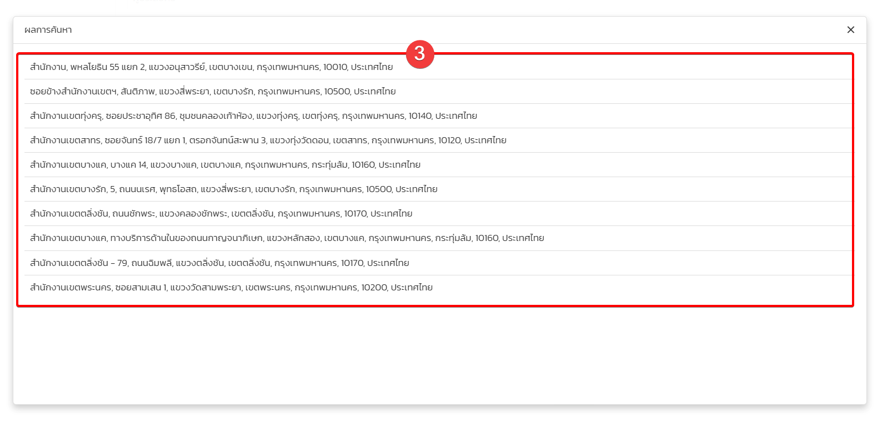
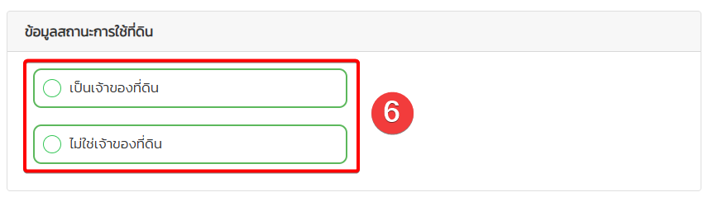
รูปที่ หน้าจอ ข้อมูลสถานที่ดำเนินการ

ข้อมูลโฉนดที่ดิน

เลือกประเภทโฉนดที่ดิน (โฉนดที่ดิน)

ระบุข้อมูลโฉนดที่ดิน

หากในกรณีที่มีโฉนดที่ดินเพิ่มเติม ผู้ใช้งานสามารถกดปุ่ม ‘เพิ่มโฉนดที่ดิน’ เพื่อเพิ่มโฉนดที่ดินได้
รูปที่ หน้าจอ ข้อมูลโฉนดที่ดิน

ข้อมูลโฉนดที่ดิน (น.ส.3)

เลือกประเภทโฉนดที่ดิน (น.ส.3)

ระบุข้อมูลโฉนดที่ดิน
รูปที่ หน้าจอ ข้อมูลโฉนดที่ดิน (น.ส.3)

ข้อมูลโฉนดที่ดิน (น.ส.3 ก.)

เลือกประเภทโฉนดที่ดิน (น.ส.3 ก.)

ระบุข้อมูลโฉนดที่ดิน
รูปที่ หน้าจอ ข้อมูลโฉนดที่ดิน (น.ส.3 ก.)

ข้อมูลโฉนดที่ดิน (ส.ค.1)

เลือกประเภทโฉนดที่ดิน (ส.ค.1)

ระบุข้อมูลโฉนดที่ดิน
รูปที่ หน้าจอ ข้อมูลโฉนดที่ดิน (ส.ค.1)

ข้อมูลโฉนดที่ดิน (อื่นๆ)

เลือกประเภทโฉนดที่ดิน (อื่นๆ) ระบุข้อมูล

ระบุข้อมูลโฉนดที่ดิน
รูปที่ หน้าจอ ข้อมูลโฉนดที่ดิน (อื่นๆ)

ข้อมูลเจ้าของที่ดิน

เลือกประเภทเจ้าของที่ดิน (บุคคลธรรมดา)

ระบุข้อมูลเจ้าของที่ดิน

กดลบ เพื่อลบข้อมูล

กดบันทึก เพื่อบันทึกข้อมูล

กด ยกเลิก เพื่อยกเลิกข้อมูล

หากในกรณีที่มีเจ้าของที่ดินได้มากกว่าหนึ่งท่าน ผู้ใช้งานสามารถกดปุ่ม ‘เพิ่มเจ้าของที่ดินได้’ เพื่อเพิ่มเจ้าของที่ดินเพิ่มเติมได้
รูปที่ หน้าจอ ข้อมูลเจ้าของที่ดิน

ข้อมูลเจ้าของที่ดิน (นิติบุคคล)

เลือกประเภทเจ้าของที่ดิน (นิติบุคคล)

ระบุข้อมูลชื่อเจ้าของ

กด ลบ เพื่อลบข้อมูล

กด บันทึก เพื่อบันทึกข้อมูล

กด ยกเลิก เพื่อยกเลิกข้อมูล

หากในกรณีที่มีเจ้าของที่ดินได้มากกว่าหนึ่งท่าน ผู้ใช้งานสามารถกดปุ่ม ‘เพิ่มเจ้าของที่ดินได้’ เพื่อเพิ่มเจ้าของที่ดินเพิ่มเติมได้
รูปที่ หน้าจอ ข้อมูลเจ้าของที่ดิน (นิติบุคคล)

ข้อมูลวิศวกรรมผู้ออกแบบ

กรอกข้อมูลวิศวกรรมผู้ออกแบบ

กดบันทึกเพื่อบันทึกข้อมูลที่กรอก

กดยกเลิกเพื่อยกเลิกข้อมูลที่กรอก

กรณีที่ต้องการเพิ่มวิศวกรรมผู้ออกแบบ ให้กดที่ปุ่ม
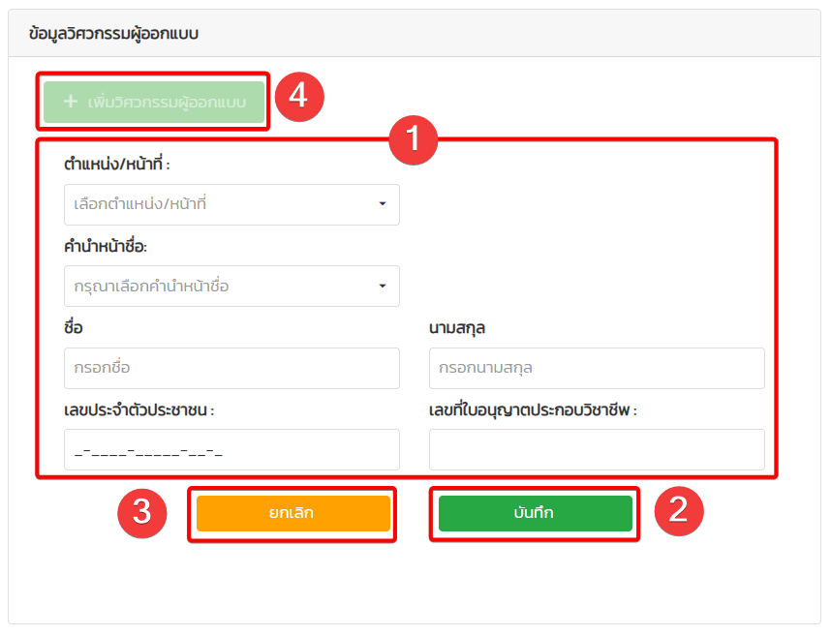
รูปที่ หน้าจอ ข้อมูลวิศวกรรมผู้ออกแบบ

ข้อมูลสถาปัตยกรรมผู้ออกแบบ

กรอกข้อมูลสถาปัตยกรรมผู้ออกแบบ

กดบันทึกเพื่อบันทึกข้อมูลที่กรอก

กดยกเลิกเพื่อยกเลิกข้อมูลที่กรอก

กรณีที่ต้องการเพิ่มสถาปัตยกรรมผู้ออกแบบ ให้กดที่ปุ่ม
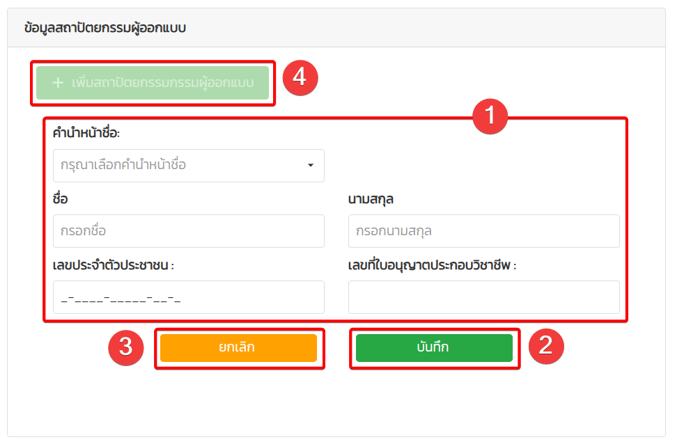
รูปที่ หน้าจอ ข้อมูลสถาปัตยกรรมผู้ออกแบบ

ข้อมูลวิศวกรรมผู้ควบคุมงาน

ทำเครื่องหมายที่ช่อง กรณีต้องการแจ้งผู้ควบคุมงานภายหลัง

กรอกข้อมูลข้อมูลวิศวกรรมผู้ควบคุมงาน

กดบันทึกเพื่อบันทึกข้อมูลที่กรอก

กดยกเลิกเพื่อยกเลิกข้อมูลที่กรอก

กรณีที่ต้องการเพิ่มวิศวกรรมผู้ควบคุมงาน ให้กดที่ปุ่ม
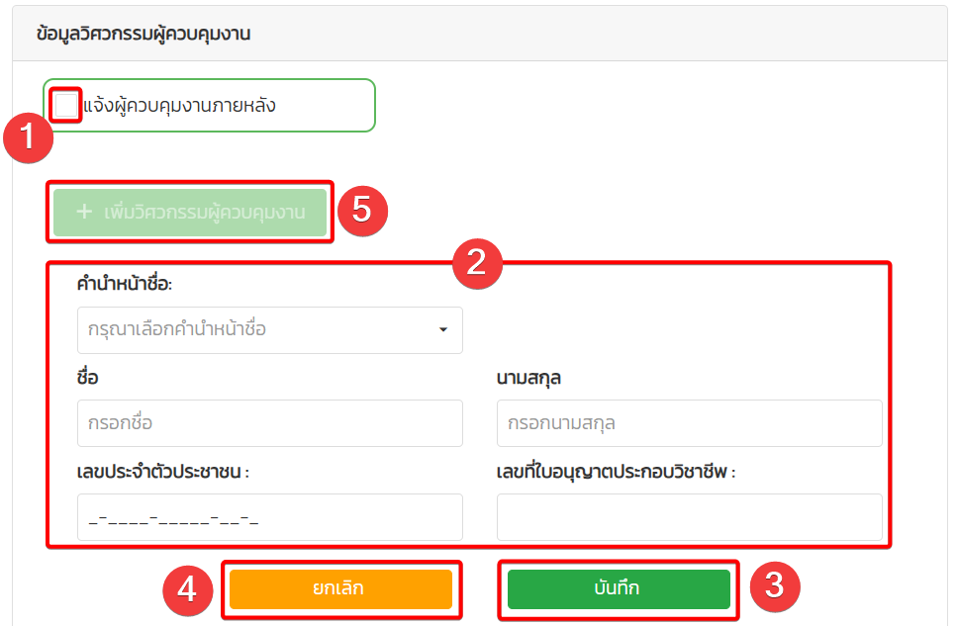
รูปที่ หน้าจอ ข้อมูลวิศวกรรมผู้ควบคุมงาน

ข้อมูลสถาปัตยกรรมผู้ควบคุมงาน

กรอกข้อมูลข้อมูลสถาปัตยกรรมผู้ควบคุมงาน

กดบันทึกเพื่อบันทึกข้อมูลที่กรอก

กดยกเลิกเพื่อยกเลิกข้อมูลที่กรอก

กรณีที่ต้องการเพิ่มสถาปัตยกรรมผู้ควบคุมงาน ให้กดที่ปุ่ม
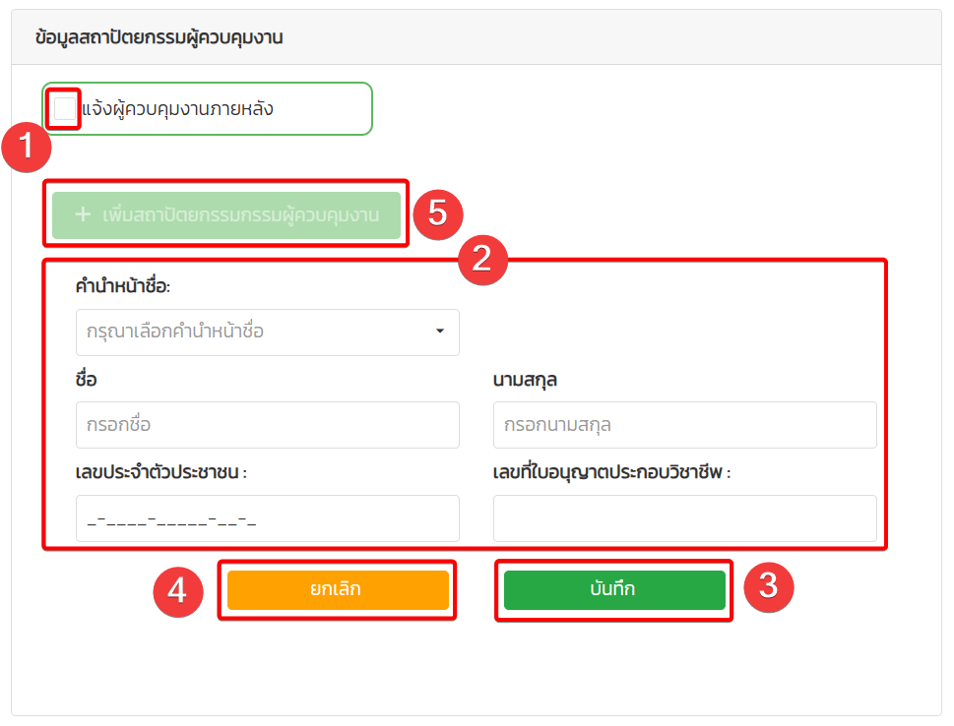
รูปที่ หน้าจอ ข้อมูลสถาปัตยกรรมผู้ควบคุมงาน

อัปโหลดเอกสาร

เลือกไฟล์เพื่ออัปโหลดเอกสารตามหัวข้อ

เลือกไฟล์เพื่ออัปโหลดเอกสารแนบเพิ่มเติม

ค้นหาเอกสารแนบ

กดบันทึกฉบับร่าง เพื่อบันทึกข้อมูลไว้ดำเนินการภายหลัง

กดย้อนกลับเพื่อกลับไปหน้าที่แล้ว

กดถัดไปเพื่อไปยังหน้าต่อไป
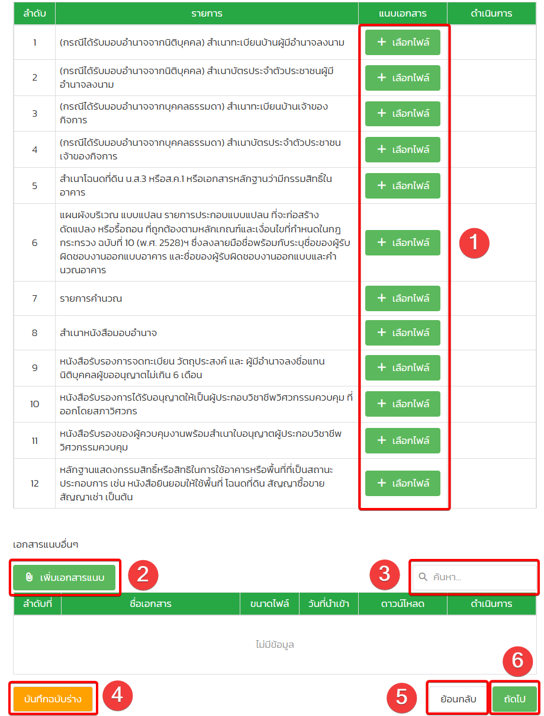
รูปที่ หน้าจอ อัปโหลดเอกสาร

ลงลายมือชื่อ / บันทึกข้อมูล

ระบุลายมือชื่อ

สามารถล้างลายมือชื่อได้

กดบันทึก เพื่อบันทึกข้อมูล

กดย้อนกลับ เพื่อย้อนแก้ไข/ตรวจสอบข้อมูล

กดบันทึกฉบับร่าง เพื่อบันทึกข้อมูลไว้ดำเนินการภายหลัง

เสร็จสิ้นการยื่นคำขอ
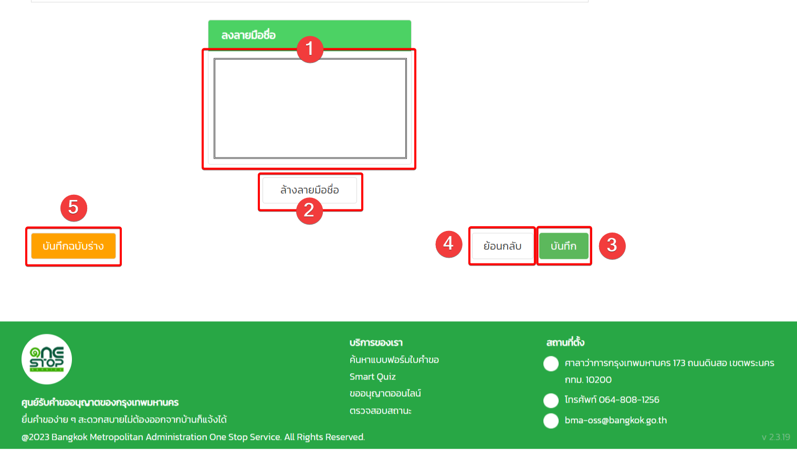
รูปที่ หน้าจอ ลงลายมือชื่อ / บันทึกข้อมูล

การขอทำการเจาะกดหรือตอกเสาเข็มเพื่อทำการทดสอบ ที่จะใช้ในการก่อสร้างอาคาร

ขั้นตอนการยื่นคำขอ

เลือก “การตรวจสภาพอาคาร เวนคืน ขุด ตัด เจาะ และขอระบายน้ำทิ้ง”

เลือก “การขออนุญาตขุด เจาะ ตัด ตอก”

เลือก “การขอทำการเจาะกดหรือตอกเสาเข็มเพื่อทำการทดสอบ ที่จะใช้ในการก่อสร้างอาคาร”
รูปที่ หน้าจอ เลือก “การตรวจสภาพอาคาร เวนคืน ขุด ตัด เจาะ และขอระบายน้ำทิ้ง”
รูปที่ หน้าจอ เลือก “การขออนุญาตขุด เจาะ ตัด ตอก”
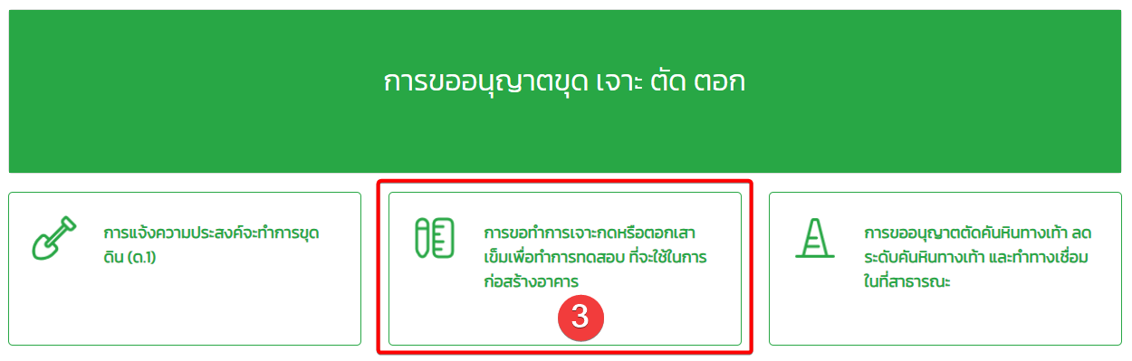
รูปที่ หน้าจอ เลือก “การขอทำการเจาะกดหรือตอกเสาเข็มเพื่อทำการทดสอบ
ที่จะใช้ในการก่อสร้างอาคาร”

ข้อมูลเจ้าของเรื่อง/เจ้าของกิจการ (กรณีบุคคลธรรมดา)

ระบุข้อมูลเจ้าของเรื่อง/เจ้าของกิจการ/เจ้าของอาคาร (กรณีบุคคลธรรมดา)

ระบุข้อมูลที่อยู่ตามทะเบียนบ้าน

กดถัดไปเพื่อดำเนินการต่อ

กดบันทึกฉบับร่าง เพื่อบันทึกข้อมูลไว้ดำเนินการภายหลัง
รูปที่ หน้าจอ ข้อมูลเจ้าของเรื่อง (กรณีบุคคลธรรมดา)

ข้อมูลเจ้าของเรื่อง/เจ้าของกิจการ(กรณีได้รับมอบอำนาจมาจากบุคคลธรรมดา)

ระบุข้อมูลผู้รับมอบอำนาจ (กรณีได้รับมอบอำนาจมาจากบุคคลธรรมดา)

ระบุข้อมูลเจ้าของเรื่อง/เจ้าของกิจการ/เจ้าของอาคาร
รูปที่ หน้าจอ ข้อมูลเจ้าของเรื่อง (กรณีได้รับมอบอำนาจมาจากบุคคลธรรมดา)

ข้อมูลเจ้าของเรื่อง/เจ้าของกิจการ (กรณีนิติบุคคล)

ระบุข้อมูลผู้รับมอบอำนาจ (กรณีนิติบุคคล)

ระบุข้อมูลเจ้าของเรื่อง/เจ้าของกิจการ/เจ้าของอาคาร
รูปที่ หน้าจอ ข้อมูลเจ้าของเรื่อง/เจ้าของกิจการ (กรณีนิติบุคคล)

ข้อมูลผู้อำนาจลงชื่อแทนนิติบุคคล

ทำเครื่องหมายที่ช่องเพื่อแสดงผู้มีอำนาจลงนาม

ระบุข้อมูลผู้มีอำนาจลงนาม

ระบุข้อมูลที่อยู่ตามทะเบียนบ้าน

กดบันทึก เพื่อบันทึกข้อมูล

กด ยกเลิก เพื่อยกเลิกการบันทึกข้อมูล

ในกรณีที่มีผู้มีอำนาจลงนามมากกว่าหนึ่งท่าน ผู้ใช้งานสามารถกดปุ่ม ‘เพิ่มผู้มีอำนาจลงนาม’ เพื่อเพิ่มรายชื่อผู้มีอำนาจลงนามเพิ่มเติมได้
รูปที่ หน้าจอ ข้อมูลผู้อำนาจลงชื่อแทนนิติบุคคล

ชื่อผู้ขอทดสอบ

เลือกและกรอกข้อมูลชื่อผู้ขอทดสอบ
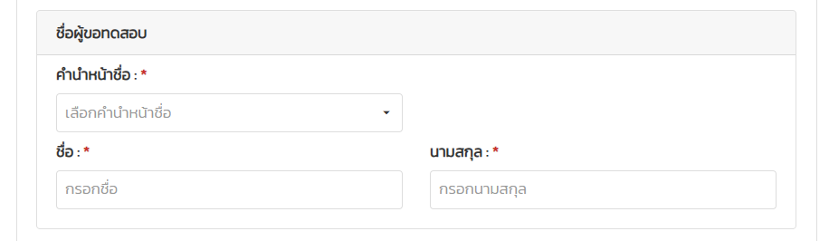
รูปที่ หน้าจอ ชื่อผู้ขอทดสอบ

ข้อมูลสถานที่ขอเจาะกดหรือตอกเสาเข็ม

กดระบุพิกัด เพื่อเลือกพิกัดในแผนที่

1.1) พิมพ์ชื่อสถานที่ในช่องค้นหาสถานที่

1.2) กดปุ่มค้นหา เพื่อค้นหาสถานที่

1.3) เลือกสถานที่

1.4) กดปุ่มยืนยันพิกัด เพื่อเลือกสถานที่

กดเคลียร์พิกัด เมื่อต้องการลบพิกัดละติจูด, ลองจิจูดที่ระบุไว้

กรอกข้อมูลสถานที่ขอเจาะกดหรือตอกเสาเข็ม
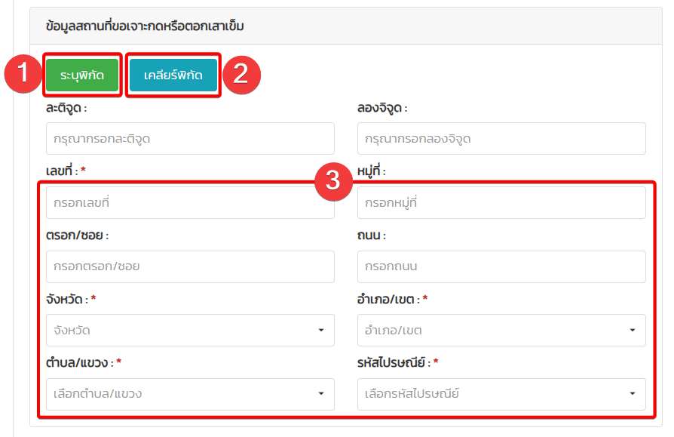
รูปที่ หน้าจอ ข้อมูลสถานที่ขอเจาะกดหรือตอกเสาเข็ม

ข้อมูลโฉนดที่ดิน

เลือกประเภทโฉนดที่ดิน (โฉนดที่ดิน)

ระบุข้อมูลโฉนดที่ดิน

หากในกรณีที่มีโฉนดที่ดินเพิ่มเติม ผู้ใช้งานสามารถกดปุ่ม ‘เพิ่มโฉนดที่ดิน’ เพื่อเพิ่มโฉนดที่ดินได้
รูปที่ หน้าจอ ข้อมูลโฉนดที่ดิน

ข้อมูลโฉนดที่ดิน (น.ส.3)

เลือกประเภทโฉนดที่ดิน (น.ส.3)

ระบุข้อมูลโฉนดที่ดิน
รูปที่ หน้าจอ ข้อมูลโฉนดที่ดิน (น.ส.3)

ข้อมูลโฉนดที่ดิน (น.ส.3 ก.)

เลือกประเภทโฉนดที่ดิน (น.ส.3 ก.)

ระบุข้อมูลโฉนดที่ดิน
รูปที่ หน้าจอ ข้อมูลโฉนดที่ดิน (น.ส.3 ก.)

ข้อมูลโฉนดที่ดิน (ส.ค.1)

เลือกประเภทโฉนดที่ดิน (ส.ค.1)

ระบุข้อมูลโฉนดที่ดิน
รูปที่ หน้าจอ ข้อมูลโฉนดที่ดิน (ส.ค.1)

ข้อมูลโฉนดที่ดิน (อื่นๆ)

เลือกประเภทโฉนดที่ดิน (อื่นๆ) ระบุข้อมูล

ระบุข้อมูลโฉนดที่ดิน
รูปที่ หน้าจอ ข้อมูลโฉนดที่ดิน (อื่นๆ)

ข้อมูลเจ้าของที่ดิน

เลือกประเภทเจ้าของที่ดิน (บุคคลธรรมดา)

ระบุข้อมูลเจ้าของที่ดิน

กดลบ เพื่อลบข้อมูล

กดบันทึก เพื่อบันทึกข้อมูล

กด ยกเลิก เพื่อยกเลิกข้อมูล

หากในกรณีที่มีเจ้าของที่ดินได้มากกว่าหนึ่งท่าน ผู้ใช้งานสามารถกดปุ่ม ‘เพิ่มเจ้าของที่ดินได้’ เพื่อเพิ่มเจ้าของที่ดินเพิ่มเติมได้
รูปที่ หน้าจอ ข้อมูลเจ้าของที่ดิน

ข้อมูลเจ้าของที่ดิน (นิติบุคคล)

เลือกประเภทเจ้าของที่ดิน (นิติบุคคล)

ระบุข้อมูลชื่อเจ้าของ

กด ลบ เพื่อลบข้อมูล

กด บันทึก เพื่อบันทึกข้อมูล

กด ยกเลิก เพื่อยกเลิกข้อมูล

หากในกรณีที่มีเจ้าของที่ดินได้มากกว่าหนึ่งท่าน ผู้ใช้งานสามารถกดปุ่ม ‘เพิ่มเจ้าของที่ดินได้’ เพื่อเพิ่มเจ้าของที่ดินเพิ่มเติมได้
รูปที่ หน้าจอ ข้อมูลเจ้าของที่ดิน (นิติบุคคล)

ข้อมูลผู้ควบคุมงานการทดสอบ

กรอกข้อมูลผู้ควบคุมงานการทดสอบ

กดบันทึกเพื่อบันทึกข้อมูลที่กรอก

กดยกเลิกเพื่อยกเลิกข้อมูลที่กรอก

กดที่ปุ่มเพื่อเพิ่มผู้ควบคุมงาน

กรอกกำหนดแล้วเสร็จ (วัน)

กดบันทึกฉบับร่าง เพื่อบันทึกข้อมูลไว้ดำเนินการภายหลัง

กดย้อนกลับเพื่อกลับไปหน้าที่แล้ว

กดถัดไปเพื่อดำเนินการต่อ
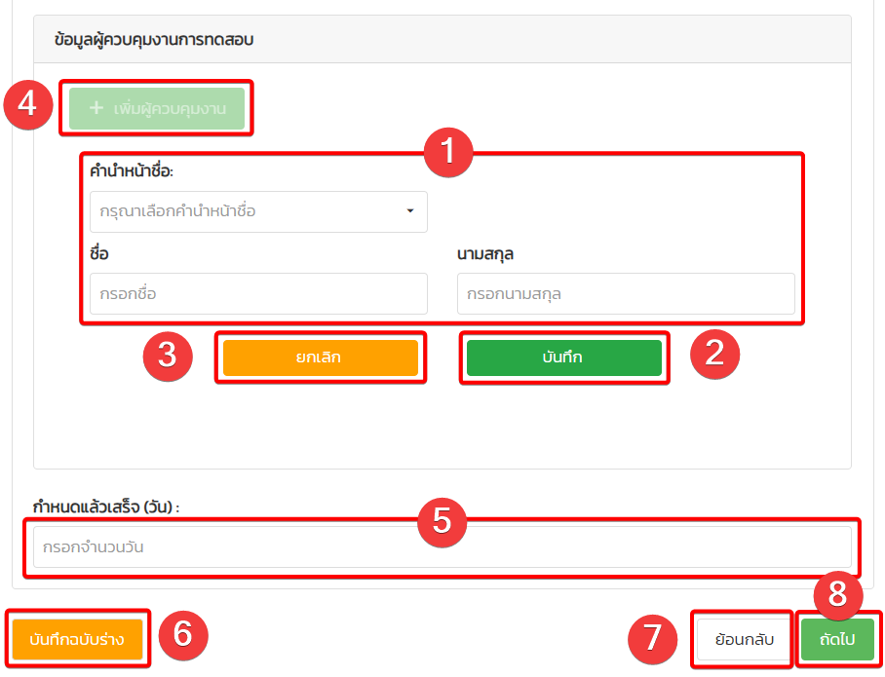
รูปที่ หน้าจอ ข้อมูลผู้ควบคุมงานการทดสอบ

อัปโหลดเอกสาร

เลือกไฟล์เพื่ออัปโหลดเอกสารตามหัวข้อ

เลือกไฟล์เพื่ออัปโหลดเอกสารแนบเพิ่มเติม

ค้นหาเอกสารแนบ

กดบันทึกฉบับร่าง เพื่อบันทึกข้อมูลไว้ดำเนินการภายหลัง

กดย้อนกลับเพื่อกลับไปหน้าที่แล้ว

กดถัดไปเพื่อไปยังหน้าต่อไป
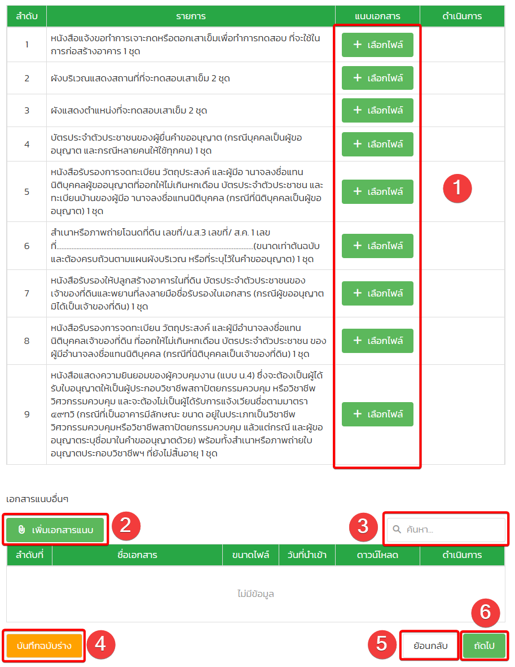
รูปที่ หน้าจอ อัปโหลดเอกสาร

ลงลายมือชื่อ / บันทึกข้อมูล

ระบุลายมือชื่อ

สามารถล้างลายมือชื่อได้

กดบันทึก เพื่อบันทึกข้อมูล

กดย้อนกลับ เพื่อย้อนแก้ไข/ตรวจสอบข้อมูล

กดบันทึกฉบับร่าง เพื่อบันทึกข้อมูลไว้ดำเนินการภายหลัง

เสร็จสิ้นการยื่นคำขอ
รูปที่ หน้าจอ ลงลายมือชื่อ / บันทึกข้อมูล

การขออนุญาตตัดคันหินทางเท้า ลดระดับคันหินทางเท้า และทำทางเชื่อมในที่สาธารณะ

ขั้นตอนการยื่นคำขอ

เลือก “การตรวจสภาพอาคาร เวนคืน ขุด ตัด เจาะ และขอระบายน้ำทิ้ง”

เลือก “การขออนุญาตขุด เจาะ ตัด ตอก”

เลือก “การขออนุญาตตัดคันหินทางเท้า ลดระดับคันหินทางเท้า และทำทางเชื่อมในที่สาธารณะ”
รูปที่ หน้าจอ เลือก “การตรวจสภาพอาคาร เวนคืน ขุด ตัด เจาะ และขอระบายน้ำทิ้ง”
รูปที่ หน้าจอ เลือก “การขออนุญาตขุด เจาะ ตัด ตอก”

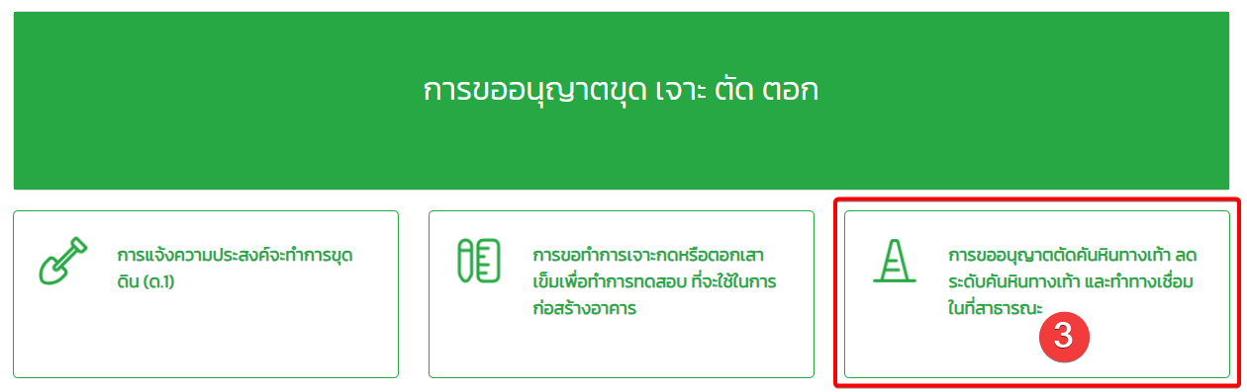
รูปที่ หน้าจอ เลือก “การขออนุญาตตัดคันหินทางเท้า ลดระดับคันหินทางเท้า และทำทางเชื่อมในที่สาธารณะ”

ข้อมูลเจ้าของเรื่อง/เจ้าของกิจการ(กรณีได้รับมอบอำนาจมาจากบุคคลธรรมดา)

ระบุข้อมูลผู้รับมอบอำนาจ (กรณีได้รับมอบอำนาจมาจากบุคคลธรรมดา)

ระบุข้อมูลเจ้าของเรื่อง/เจ้าของกิจการ/เจ้าของอาคาร
รูปที่ หน้าจอ ข้อมูลเจ้าของเรื่อง (กรณีได้รับมอบอำนาจมาจากบุคคลธรรมดา)

ข้อมูลเจ้าของเรื่อง/เจ้าของกิจการ (กรณีนิติบุคคล)

ระบุข้อมูลผู้รับมอบอำนาจ (กรณีนิติบุคคล)

ระบุข้อมูลเจ้าของเรื่อง/เจ้าของกิจการ/เจ้าของอาคาร
รูปที่ หน้าจอ ข้อมูลเจ้าของเรื่อง/เจ้าของกิจการ (กรณีนิติบุคคล)

ข้อมูลผู้อำนาจลงชื่อแทนนิติบุคคล

ทำเครื่องหมายที่ช่องเพื่อแสดงผู้มีอำนาจลงนาม

ระบุข้อมูลผู้มีอำนาจลงนาม

ระบุข้อมูลที่อยู่ตามทะเบียนบ้าน

กดบันทึก เพื่อบันทึกข้อมูล

กด ยกเลิก เพื่อยกเลิกการบันทึกข้อมูล

ในกรณีที่มีผู้มีอำนาจลงนามมากกว่าหนึ่งท่าน ผู้ใช้งานสามารถกดปุ่ม ‘เพิ่มผู้มีอำนาจลงนาม’ เพื่อเพิ่มรายชื่อผู้มีอำนาจลงนามเพิ่มเติมได้
รูปที่ หน้าจอ ข้อมูลผู้อำนาจลงชื่อแทนนิติบุคคล

ข้อมูลสถานที่ดำเนินการ

เลือกผู้ยื่นคำขอมีความประสงค์

กรอกขนาดกว้าง (เมตร)

กรอกจํานวน (ช่องทาง)
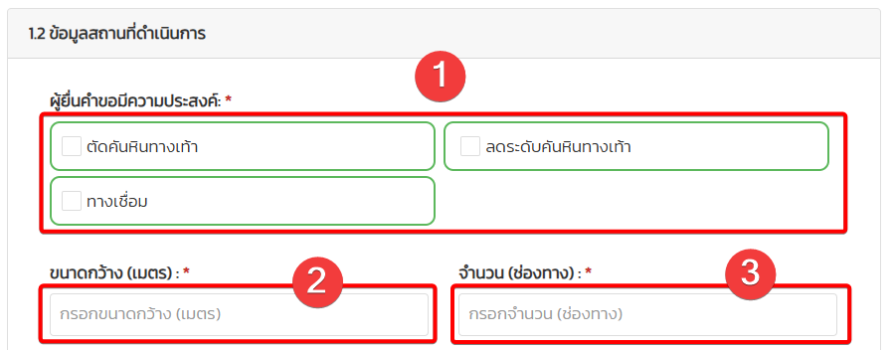
รูปที่ หน้าจอ ข้อมูลสถานที่ดำเนินการ

ข้อมูลสถานที่ขออนุญาต

กดระบุพิกัด เพื่อเลือกพิกัดในแผนที่

1.1) พิมพ์ชื่อสถานที่ในช่องค้นหาสถานที่

1.2) กดปุ่มค้นหา เพื่อค้นหาสถานที่

1.3) เลือกสถานที่

1.4) กดปุ่มยืนยันพิกัด เพื่อเลือกสถานที่

กรอกข้อมูลสถานที่ขออนุญาต
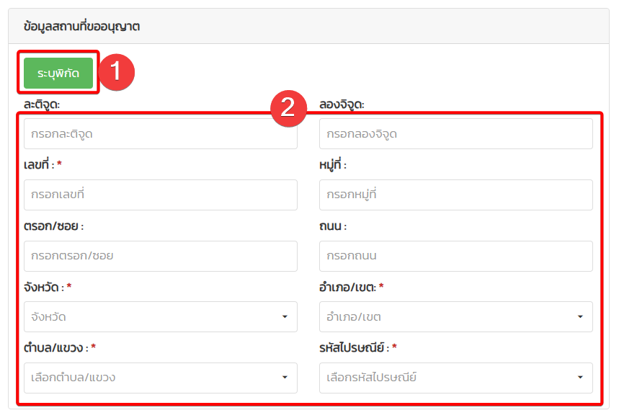
รูปที่ หน้าจอ ข้อมูลสถานที่ขออนุญาต

ข้อมูลโฉนดที่ดิน

เลือกประเภทโฉนดที่ดิน (โฉนดที่ดิน)

ระบุข้อมูลโฉนดที่ดิน

หากในกรณีที่มีโฉนดที่ดินเพิ่มเติม ผู้ใช้งานสามารถกดปุ่ม ‘เพิ่มโฉนดที่ดิน’ เพื่อเพิ่มโฉนดที่ดินได้
รูปที่ หน้าจอ ข้อมูลโฉนดที่ดิน

ข้อมูลโฉนดที่ดิน (น.ส.3)

เลือกประเภทโฉนดที่ดิน (น.ส.3)

ระบุข้อมูลโฉนดที่ดิน
รูปที่ หน้าจอ ข้อมูลโฉนดที่ดิน (น.ส.3)

ข้อมูลโฉนดที่ดิน (น.ส.3 ก.)

เลือกประเภทโฉนดที่ดิน (น.ส.3 ก.)

ระบุข้อมูลโฉนดที่ดิน
รูปที่ หน้าจอ ข้อมูลโฉนดที่ดิน (น.ส.3 ก.)

ข้อมูลโฉนดที่ดิน (ส.ค.1)

เลือกประเภทโฉนดที่ดิน (ส.ค.1)

ระบุข้อมูลโฉนดที่ดิน
รูปที่ หน้าจอ ข้อมูลโฉนดที่ดิน (ส.ค.1)

ข้อมูลโฉนดที่ดิน (อื่นๆ)

เลือกประเภทโฉนดที่ดิน (อื่นๆ) ระบุข้อมูล

ระบุข้อมูลโฉนดที่ดิน
รูปที่ หน้าจอ ข้อมูลโฉนดที่ดิน (อื่นๆ)

ข้อมูลเจ้าของที่ดิน

เลือกประเภทเจ้าของที่ดิน (บุคคลธรรมดา)

ระบุข้อมูลเจ้าของที่ดิน

กดลบ เพื่อลบข้อมูล

กดบันทึก เพื่อบันทึกข้อมูล

กด ยกเลิก เพื่อยกเลิกข้อมูล

หากในกรณีที่มีเจ้าของที่ดินได้มากกว่าหนึ่งท่าน ผู้ใช้งานสามารถกดปุ่ม ‘เพิ่มเจ้าของที่ดินได้’ เพื่อเพิ่มเจ้าของที่ดินเพิ่มเติมได้
รูปที่ หน้าจอ ข้อมูลเจ้าของที่ดิน

ข้อมูลเจ้าของที่ดิน (นิติบุคคล)

เลือกประเภทเจ้าของที่ดิน (นิติบุคคล)

ระบุข้อมูลชื่อเจ้าของ

กด ลบ เพื่อลบข้อมูล

กด บันทึก เพื่อบันทึกข้อมูล

กด ยกเลิก เพื่อยกเลิกข้อมูล

หากในกรณีที่มีเจ้าของที่ดินได้มากกว่าหนึ่งท่าน ผู้ใช้งานสามารถกดปุ่ม ‘เพิ่มเจ้าของที่ดินได้’ เพื่อเพิ่มเจ้าของที่ดินเพิ่มเติมได้
รูปที่ หน้าจอ ข้อมูลเจ้าของที่ดิน (นิติบุคคล)

ข้อมูลเพิ่มเติม (กรณีเลือกเพื่อใช้)

ทำเครื่องหมายในช่องเพื่อเลือกเพื่อใช้

ทำการเลือกเพื่อใช้

กดบันทึกฉบับร่าง เพื่อบันทึกข้อมูลไว้ดำเนินการภายหลัง

กดย้อนกลับเพื่อกลับไปหน้าที่แล้ว

กดถัดไปเพื่อดำเนินการต่อ
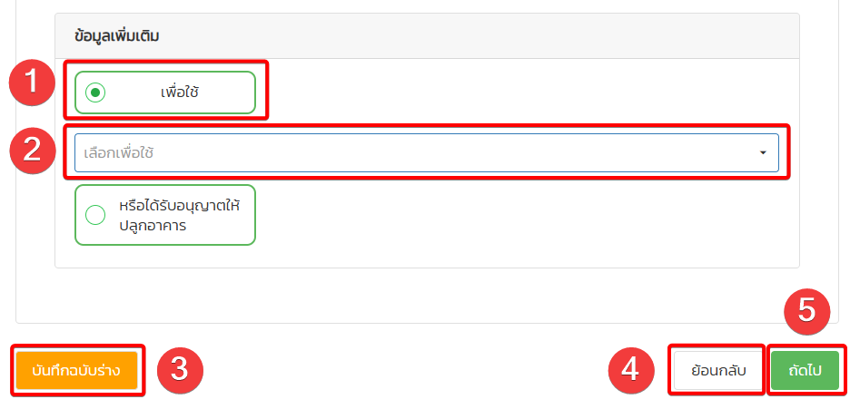
รูปที่ หน้าจอ ข้อมูลเพิ่มเติม (กรณีเลือกเพื่อใช้)

ข้อมูลเพิ่มเติม (กรณีเลือกหรือได้รับอนุญาตให้ปลูกอาคาร)

ทำเครื่องหมายในช่องเพื่อเลือกหรือได้รับอนุญาตให้ปลูกอาคาร

กรอกการขออนุญาต

กดบันทึกฉบับร่าง เพื่อบันทึกข้อมูลไว้ดำเนินการภายหลัง

กดย้อนกลับเพื่อกลับไปหน้าที่แล้ว

กดถัดไปเพื่อดำเนินการต่อ
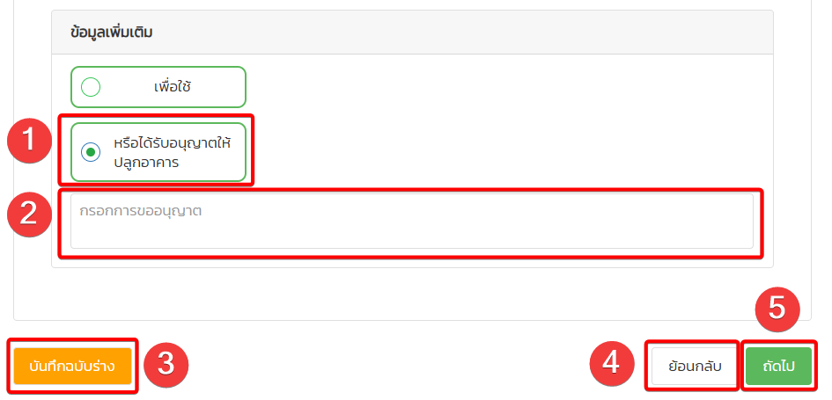
รูปที่ หน้าจอ ข้อมูลเพิ่มเติม (กรณีเลือกหรือได้รับอนุญาตให้ปลูกอาคาร)

อัปโหลดเอกสาร

เลือกไฟล์เพื่ออัปโหลดเอกสารตามหัวข้อ

เลือกไฟล์เพื่ออัปโหลดเอกสารแนบเพิ่มเติม

ค้นหาเอกสารแนบ

กดบันทึกฉบับร่าง เพื่อบันทึกข้อมูลไว้ดำเนินการภายหลัง

กดย้อนกลับเพื่อกลับไปหน้าที่แล้ว

กดถัดไปเพื่อไปยังหน้าต่อไป
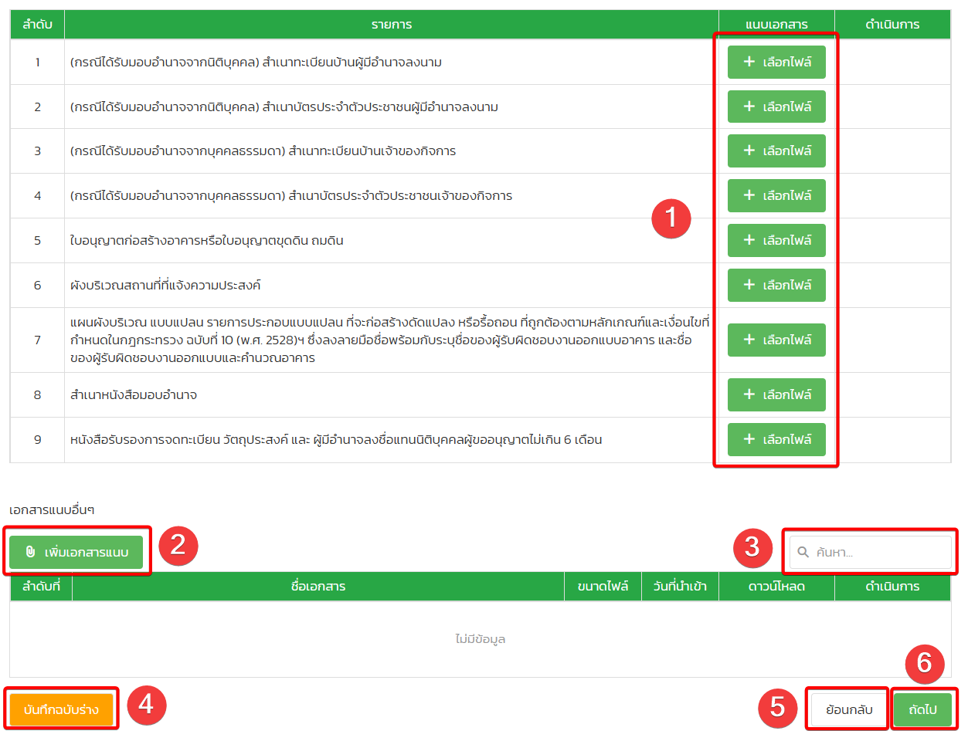
รูปที่ หน้าจอ อัปโหลดเอกสาร

ลงลายมือชื่อ / บันทึกข้อมูล

ระบุลายมือชื่อ

สามารถล้างลายมือชื่อได้

กดบันทึก เพื่อบันทึกข้อมูล

กดย้อนกลับ เพื่อย้อนแก้ไข/ตรวจสอบข้อมูล

กดบันทึกฉบับร่าง เพื่อบันทึกข้อมูลไว้ดำเนินการภายหลัง

เสร็จสิ้นการยื่นคำขอ
รูปที่ หน้าจอ ลงลายมือชื่อ / บันทึกข้อมูล

การจดทะเบียนเป็นผู้รับจ้างเหมางานก่อสร้างของกรุงเทพมหานคร

การจดทะเบียนเป็นผู้รับจ้างเหมางานก่อสร้างของกรุงเทพมหานคร

ขั้นตอนการยื่นคำขอ

เลือก “การตรวจสภาพอาคาร เวนคืน ขุด ตัด เจาะ และขอระบายน้ำทิ้ง”

ไปที่ การจดทะเบียนเป็นผู้รับจ้างเหมางานก่อสร้างของกรุงเทพมหานคร
รูปที่ หน้าจอ เลือก “การตรวจสภาพอาคาร เวนคืน ขุด ตัด เจาะ และขอระบายน้ำทิ้ง”

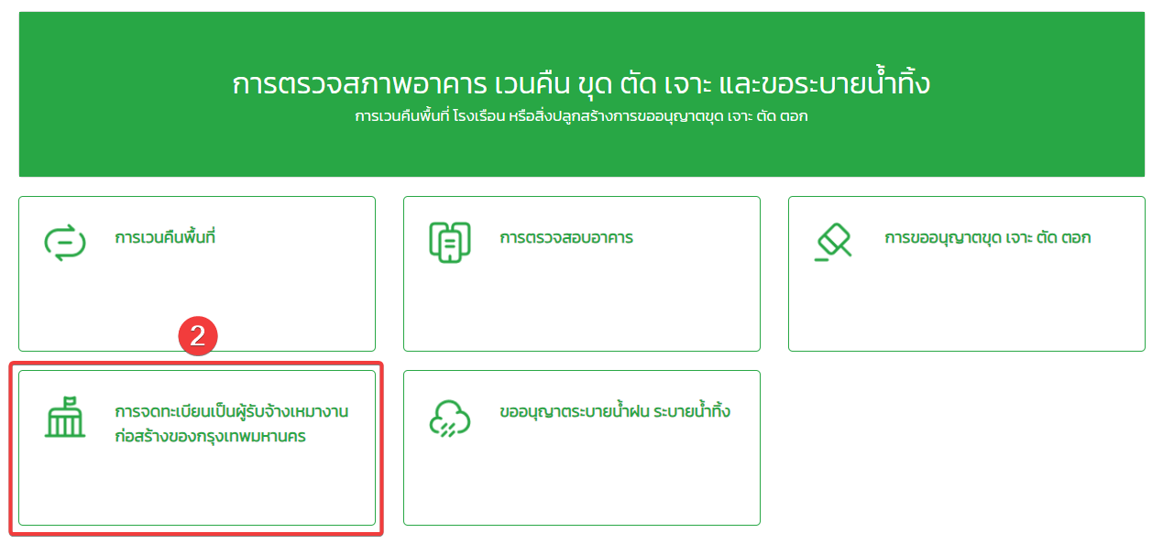
รูปที่ หน้าจอ ไปที่ การจดทะเบียนเป็นผู้รับจ้างเหมางานก่อสร้างของกรุงเทพมหานคร

ข้อมูลขอแจ้งความประสงค์

ระบุข้อมูลผู้รับมอบอำนาจ

ระบุชื่อนิติบุคคล/คณะบุคคล

เลือกประเภทนิติบุคคล

ระบุเลขทะเบียนพาณิชย์

ระบุวันที่จดทะเบียน
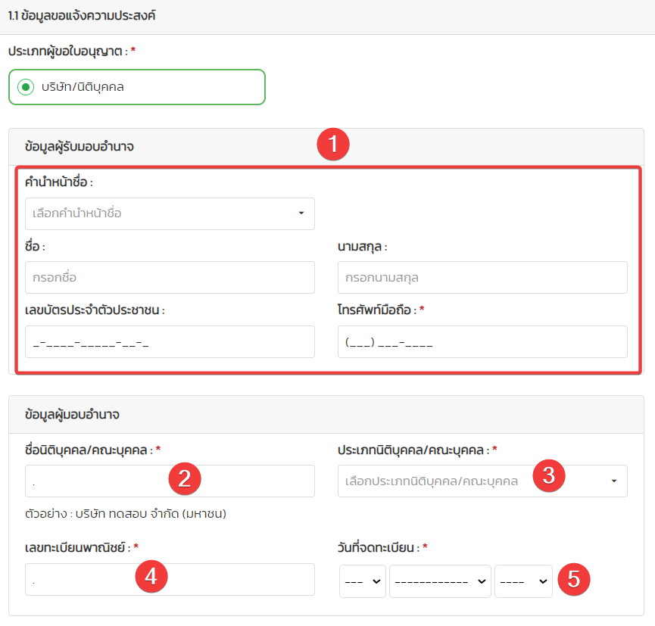
รูปที่ หน้าจอ ข้อมูลขอแจ้งความประสงค์

ข้อมูลผู้มีอำนาจลงชื่อแทนนิติบุคคล/คณะบุคคล

กดปุ่มเพิ่ม เพื่อผู้มีอำนาจลงชื่อแทนนิติบุคคล/คณะบุคคล

เลือกแสดงผู้มีอำนาจลงนาม

ระบุข้อมูลผู้มีอำนาจลงนาม

ระบุข้อมูลที่อยู่ตามทะเบียนบ้าน

กด Save เพื่อบันทึกข้อมูล

กด Cancel เพื่อยกเลิกการบันทึกข้อมูล
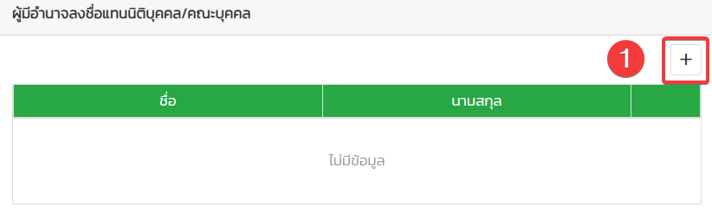
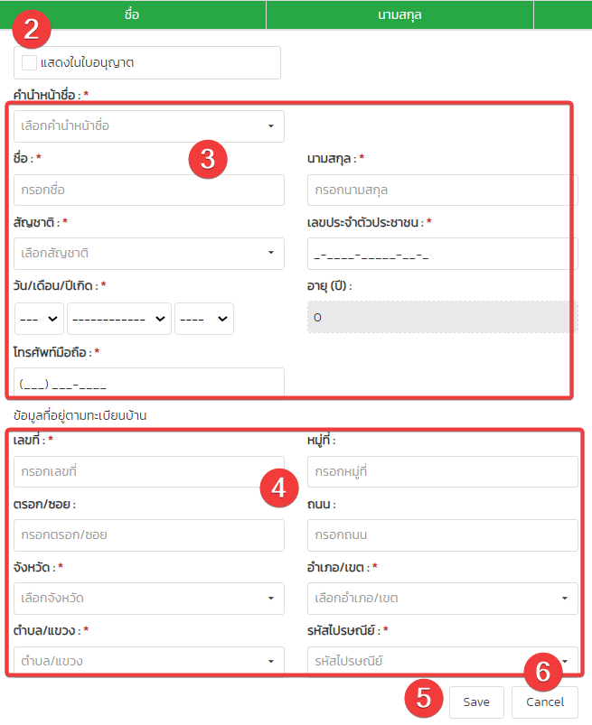
รูปที่ หน้าจอ ข้อมูลผู้มีอำนาจลงชื่อแทนนิติบุคคล/คณะบุคคล

ข้อมูลที่อยู่สำนักงาน

ระบุข้อมูลที่อยู่สำนักงาน
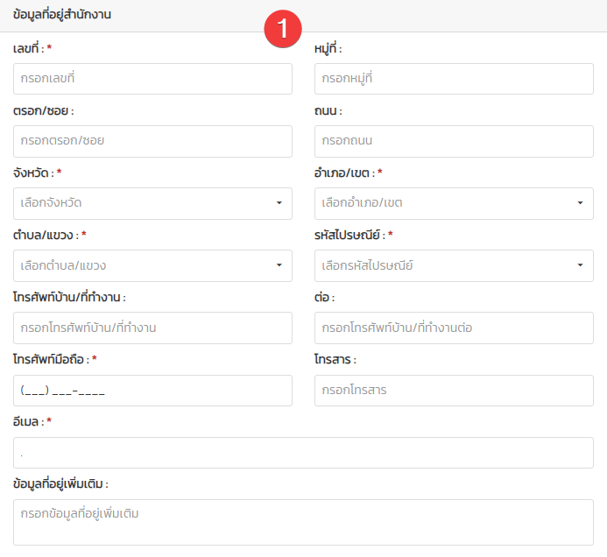
รูปที่ หน้าจอ ข้อมูลที่อยู่สำนักงาน

ข้อมูลขอจดทะเบียนเป็นผู้รับจ้างเหมาของกรุงเทพมหานคร

เลือกกรรมการผู้จัดการ

ระบุชื่อบริษัท/ห้างหุ้นส่วน

ระบุขอยื่นคำร้องต่อผู้อำนวยการเขต
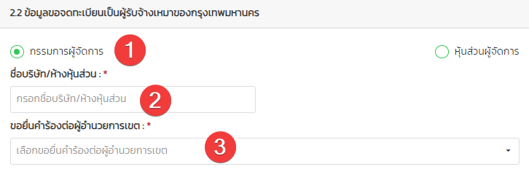
รูปที่ หน้าจอ ข้อมูลขอจดทะเบียนเป็นผู้รับจ้างเหมาของกรุงเทพมหานคร

ข้อมูลขอจดทะเบียนเป็นผู้รับจ้างเหมาของกรุงเทพมหานคร (หุ้นส่วนจัดการ)

เลือกหุ้นส่วนจัดการ

ระบุชื่อบริษัท/ห้างหุ้นส่วน

ระบุขอยื่นคำร้องต่อผู้อำนวยการเขต
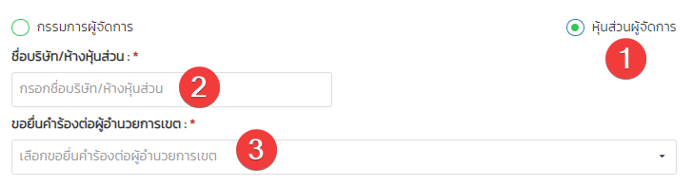
รูปที่ หน้าจอ ข้อมูลขอจดทะเบียนเป็นผู้รับจ้างเหมาของกรุงเทพมหานคร (หุ้นส่วนจัดการ)

ข้อมูลประเภทงานผู้รับจ้างเหมา

ระบุงานอาคาร(ชั้น)

ระบุทุนจัดทะเบียน

ระบุสินเชื่อธนาคาร

ระบุผลงานอาคาร
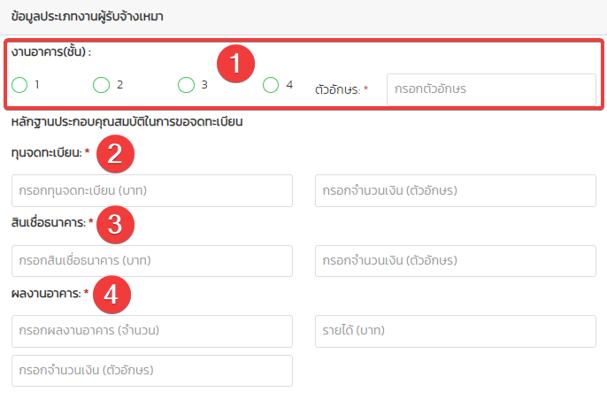
รูปที่ หน้าจอ ข้อมูลประเภทงานผู้รับจ้างเหมา

ข้อมูลวิศวกรโยธา

ระบุจำนวนวิศวกรโยธา

กดปุ่มเพิ่ม เพื่อเพิ่มข้อมูลวิศวกรโยธา

ระบุข้อมูลวิศวกรโยธา วันที่หมดอายุใบอนุญาต วันหมดอายุสมาชิกสภา

กด Save เพื่อบันทึกข้อมูล

กด Cancel เพื่อยกเลิกข้อมูล
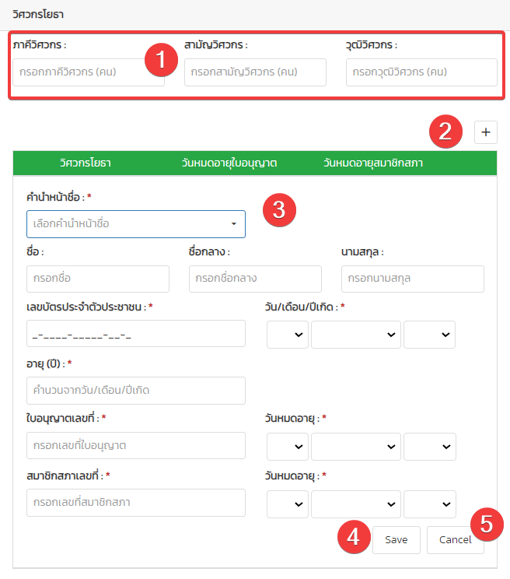
รูปที่ หน้าจอ ข้อมูลวิศวกรโยธา

ข้อมูลสถาปนิก

ระบุจำนวนสถาปนิก

กดปุ่มเพิ่ม เพื่อเพิ่มข้อมูลวิศวกรโยธา

ระบุข้อมูลสถาปนิก วันที่หมดอายุใบอนุญาต วันหมดอายุสมาชิกสภา

กด Save เพื่อบันทึกข้อมูล

กด Cancel เพื่อยกเลิกข้อมูล
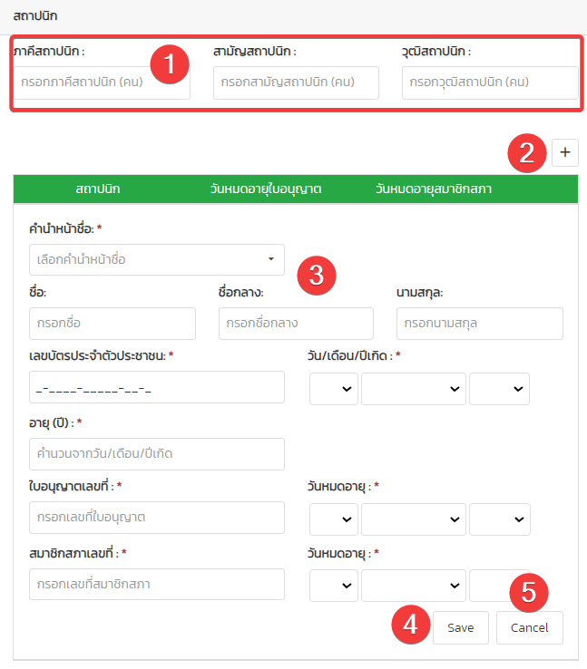
รูปที่ หน้าจอ ข้อมูลสถาปนิก

ข้อมูลที่อยู่ที่ติดต่อได้

กดปุ่มเพิ่ม เพื่อเพิ่มที่อยู่ที่ติดต่อได้

ระบุข้อมูลที่อยู่ที่ติดต่อได้

กด Save เพื่อบันทึกข้อมูล

กด Cancel เพื่อยกเลิกข้อมูล
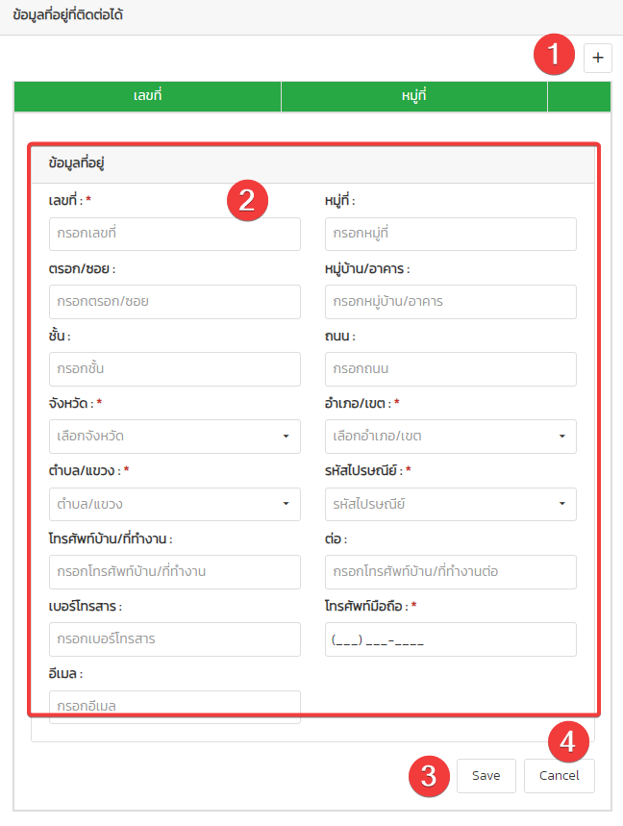
รูปที่ หน้าจอ ข้อมูที่อยู่ที่ติดต่อได้

ข้อมูลบริษัท/ห้างฯในเครือ

กดปุ่มเพิ่ม เพื่อเพิ่มข้อมูลบริษัท/ห้างฯในเครือ

ระบุข้อมูลบริษัท/ห้างฯในเครือ

กด Save เพื่อบันทึกข้อมูล

กด Cancel เพื่อยกเลิกข้อมูล
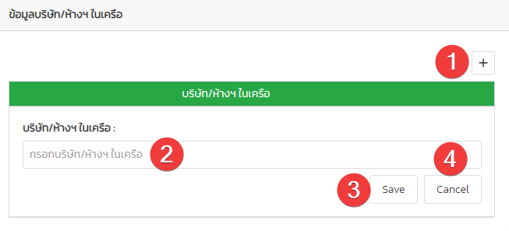
รูปที่ หน้าจอ ข้อมูลบริษัท/ห้างฯในเครือ

แนบเอกสาร
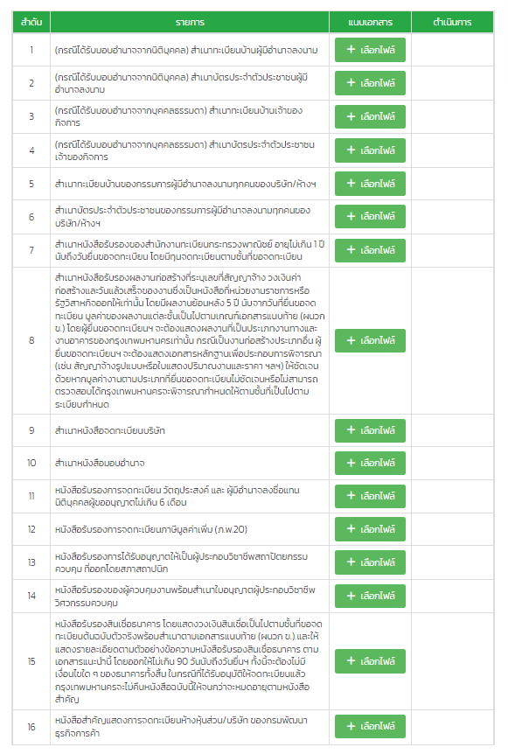
รูปที่ หน้าจอ แนบเอกสาร

ลงลายมือชื่อ / บันทึก

ระบุลายมือชื่อ

สามารถล้างลายมือชื่อได้

กดบันทึก เพื่อบันทึกข้อมูล

กดย้อนกลับ เพื่อย้อนแก้ไข/ตรวจสอบข้อมูล

กดบันทึกฉบับร่าง เพื่อบันทึกฉบับร่างได้

เสร็จสิ้นการยื่นคำขอ
รูปที่ หน้าจอ ลงลายมือชื่อ / บันทึก

ขออนุญาตระบายน้ำฝน ระบายน้ำทิ้ง

การขออนุญาตระบายน้ำทิ้ง / เชื่อมท่อระบายน้ำ

ขั้นตอนการยื่นคำขอ

เลือก “การตรวจสภาพอาคาร เวนคืน ขุด ตัด เจาะ และขอระบายน้ำทิ้ง”

เลือก “ขออนุญาตระบายน้ำฝน ระบายน้ำทิ้ง”

ไปที่ การขออนุญาตระบายน้ำทิ้ง / เชื่อมท่อระบายน้ำ
รูปที่ หน้าจอ เลือก “การตรวจสภาพอาคาร เวนคืน ขุด ตัด เจาะ และขอระบายน้ำทิ้ง”

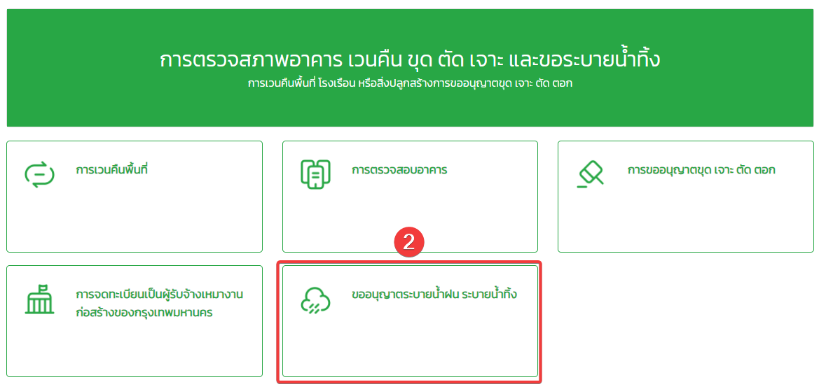
รูปที่ หน้าจอ เลือกขออนุญาตระบายน้ำฝน ระบายน้ำทิ้ง
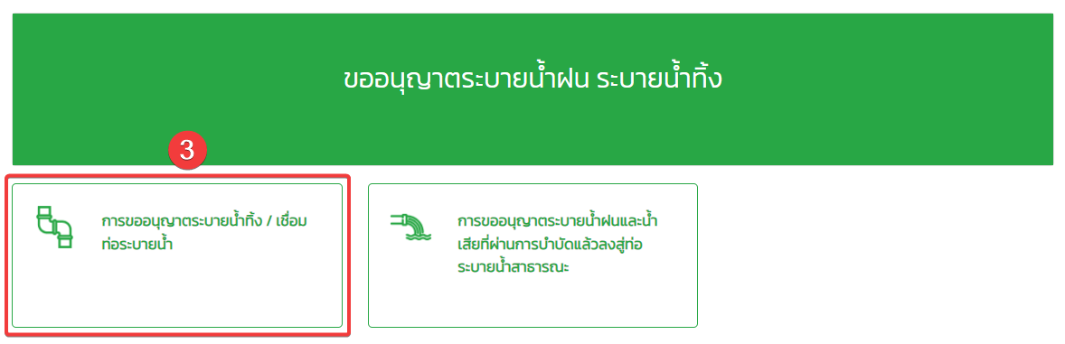
รูปที่ หน้าจอ ไปที่ การขออนุญาตระบายน้ำทิ้ง / เชื่อมท่อระบายน้ำ

เลือกประเภทผู้ยื่นคำขอ

เลือกประเภทผู้ยื่นคำขอ เจ้าของเรื่อง(บุคคลธรรมดา)

เลือกประเภทผู้ยื่นคำขอ ได้รับมอบอำนาจมาจากบุคคลธรรมดา

เลือกประเภทผู้ยื่นคำขอ บริษัทนิติบุคคล
รูปที่ หน้าจอ เลือกประเภทผู้ยื่นคำขอ

กรอกข้อมูลเจ้าของเรื่อง (กรณีบุคคลธรรมดา)

ระบุข้อมูลเจ้าของเรื่อง (กรณีบุคคลธรรมดา)

ระบุข้อมูลที่อยู่ตามทะเบียนบ้าน

กดถัดไป เพื่อดำเนินการขั้นต่อไป

กด บันทึกร่าง เพื่อข้อมูลที่ระบุไว้
รูปที่ หน้าจอ กรอกข้อมูลเจ้าของเรื่อง (กรณีบุคคลธรรมดา)

กรอกข้อมูลเจ้าของเรื่อง (กรณีได้รับมอบอำนาจมาจากบุคคลธรรมดา)

ระบุข้อมูลผู้รับมอบอำนาจ (กรณีได้รับมอบอำนาจมาจากบุคคลธรรมดา)

ระบุข้อมูลเจ้าของเรื่อง/เจ้าของกิจการ/เจ้าหน้าอาคาร
รูปที่ หน้าจอ กรอกข้อมูลเจ้าของเรื่อง (กรณีได้รับมอบอำนาจมาจากบุคคลธรรมดา)

กรอกข้อมูลเจ้าของเรื่อง (กรณีนิติบุคคล)

ระบุข้อมูลผู้รับมอบอำนาจ (กรณีนิติบุคคล)

ระบุข้อมูลเจ้าของเรื่อง/เจ้าของกิจการ/เจ้าหน้าอาคาร
รูปที่ หน้าจอ กรอกข้อมูลเจ้าของเรื่อง (กรณีนิติบุคคล)

กรอกข้อมูลผู้อำนาจลงชื่อแทนนิติบุคคล

เลือกแสดงผู้มีอำนาจลงนาม

ระบุข้อมูลผู้มีอำนาจลงนาม

ระบุข้อมูลที่อยู่ตามทะเบียนบ้าน

กดบันทึก เพื่อบันทึกข้อมูล

กด ยกเลิก เพื่อยกเลิกการบันทึกข้อมูล

ในกรณีที่มีผู้มีอำนาจลงนามมากกว่าหนึ่งท่าน ผู้ใช้งานสามารถกดปุ่ม ‘เพิ่มผู้มีอำนาจลงนาม’ เพื่อเพิ่มรายชื่อผู้มีอำนาจลงนามเพิ่มเติมได้
รูปที่ หน้าจอ กรอกข้อมูลผู้อำนาจลงชื่อแทนนิติบุคคล

ข้อมูลสถานที่ขออนุญาต

ระบุพิกัด

ระบุข้อมูลสถานที่ขออนุญาต
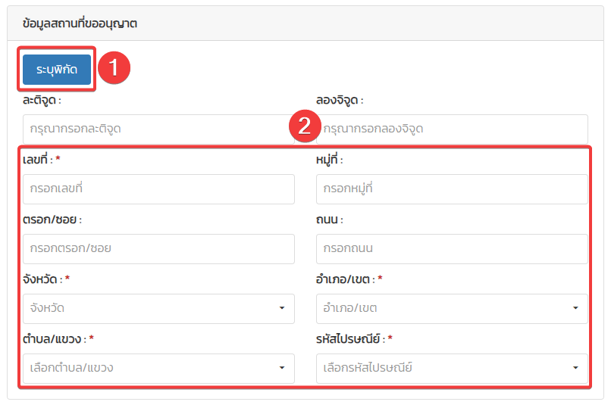
รูปที่ หน้าจอ ข้อมูลสถานที่ขออนุญาต

กรอกข้อมูลโฉนดที่ดิน

เลือกประเภทโฉนดที่ดิน (โฉนดที่ดิน)

ระบุข้อมูลโฉนดที่ดิน

หากในกรณีที่มีโฉนดที่ดินประเภท ผู้ใช้งานสามารถกดปุ่ม ‘เพิ่มโฉนดที่ดิน’ เพื่อเพิ่มโนดที่ดินเพิ่มเติมได้
รูปที่ หน้าจอ กรอกข้อมูลโฉนดที่ดิน

กรอกข้อมูลโฉนดที่ดิน (น.ส.3)

เลือกประเภทโฉนดที่ดิน (น.ส.3)

ระบุข้อมูลโฉนดที่ดิน
รูปที่ หน้าจอ กรอกข้อมูลโฉนดที่ดิน (น.ส.3)

กรอกข้อมูลโฉนดที่ดิน (น.ส.3 ก.)

เลือกประเภทโฉนดที่ดิน (น.ส.3 ก.)

ระบุข้อมูลโฉนดที่ดิน
รูปที่ หน้าจอ กรอกข้อมูลโฉนดที่ดิน (น.ส.3 ก.)

กรอกข้อมูลโฉนดที่ดิน (ส.ค.1)

เลือกประเภทโฉนดที่ดิน (ส.ค.1)

ระบุข้อมูลโฉนดที่ดิน
รูปที่ หน้าจอ กรอกข้อมูลโฉนดที่ดิน (ส.ค.1)

กรอกข้อมูลโฉนดที่ดิน (อื่นๆ)

เลือกประเภทโฉนดที่ดิน (อื่นๆ) ระบุข้อมูล

ระบุข้อมูลโฉนดที่ดิน
รูปที่ หน้าจอ กรอกข้อมูลโฉนดที่ดิน (อื่นๆ)

กรอกข้อมูลเจ้าของที่ดิน

เลือกประเภทเจ้าของที่ดิน (บุคคลธรรมดา)

ระบุข้อมูลเจ้าของที่ดิน

กดลบ เพื่อลบข้อมูล

กดบันทึก เพื่อบันทึกข้อมูล

กด ยกเลิก เพื่อยกเลิกข้อมูล

หากในกรณีที่มีเจ้าของที่ดินได้มากกว่าหนึ่งท่าน ผู้ใช้งานสามารถกดปุ่ม ‘เพิ่มเจ้าของที่ดินได้’ เพื่อเพิ่มเจ้าของที่ดินเพิ่มเติมได้
รูปที่ หน้าจอ กรอกข้อมูลเจ้าของที่ดิน

กรอกข้อมูลเจ้าของที่ดิน (นิติบุคคล)

เลือกประเภทเจ้าของที่ดิน (นิติบุคคล)

ระบุข้อมูลชื่อเจ้าของ

กด ลบ เพื่อลบข้อมูล

กด บันทึก เพื่อบันทึกข้อมูล

กด ยกเลิก เพื่อยกเลิกข้อมูล

หากในกรณีที่มีเจ้าของที่ดินได้มากกว่าหนึ่งท่าน ผู้ใช้งานสามารถกดปุ่ม ‘เพิ่มเจ้าของที่ดินได้’ เพื่อเพิ่มเจ้าของที่ดินเพิ่มเติมได้
รูปที่ หน้าจอ กรอกข้อมูลเจ้าของที่ดิน (นิติบุคคล)

กรอกข้อมูลรายละเอียดคำร้อง

ระบุรายละเอียดคำร้อง
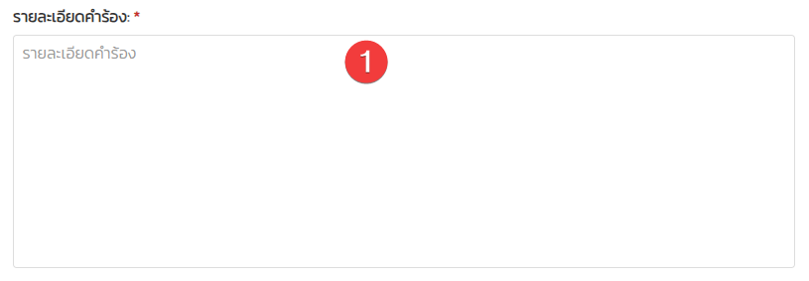
รูปที่ หน้าจอ กรอกข้อมูลรายละเอียดคำร้อง

แนบอกสาร
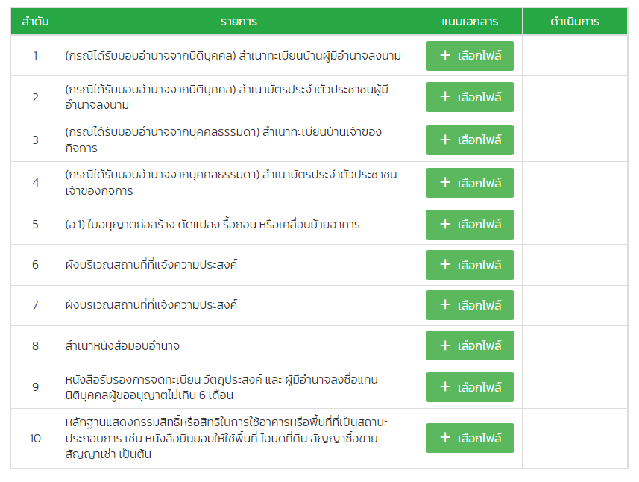
รูปที่ หน้าจอ แนบเอกสาร

ลงลายมือชื่อ / บันทึก

ระบุลายมือชื่อ

สามารถล้างลายมือชื่อได้

กดบันทึก เพื่อบันทึกข้อมูล

กดย้อนกลับ เพื่อย้อนแก้ไข/ตรวจสอบข้อมูล

กดบันทึกฉบับร่าง เพื่อบันทึกฉบับร่างได้

เสร็จสิ้นการยื่นคำขอ
รูปที่ หน้าจอ ลงลายมือชื่อ / บันทึก

การขออนุญาตระบายน้ำฝนและน้ำเสียที่ผ่านการบำบัดแล้งลงสู่ท่อระบายน้ำสาธารณะ

ขั้นตอนการยื่นคำขอ

เลือก “การตรวจสภาพอาคาร เวนคืน ขุด ตัด เจาะ และขอระบายน้ำทิ้ง”

เลือก “ขออนุญาตระบายน้ำฝน ระบายน้ำทิ้ง”

ไปที่ การขออนุญาตระบายน้ำฝนและน้ำเสียที่ผ่านการบำบัดแล้งลงสู่ท่อระบายน้ำสาธารณะ

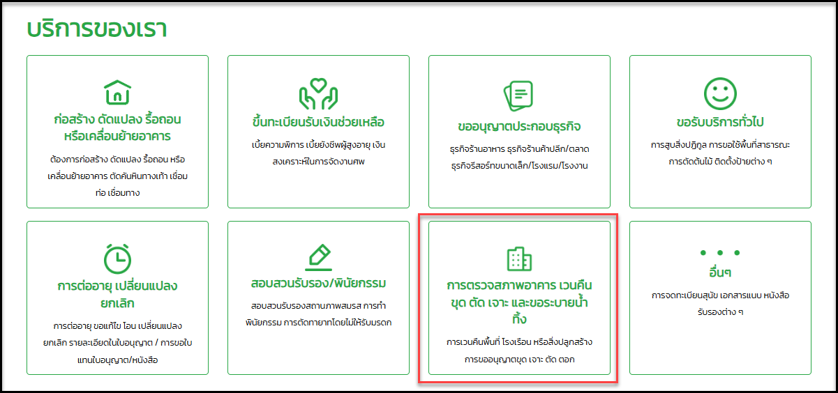
รูปที่ หน้าจอ เลือก “การตรวจสภาพอาคาร เวนคืน ขุด ตัด เจาะ และขอระบายน้ำทิ้ง”


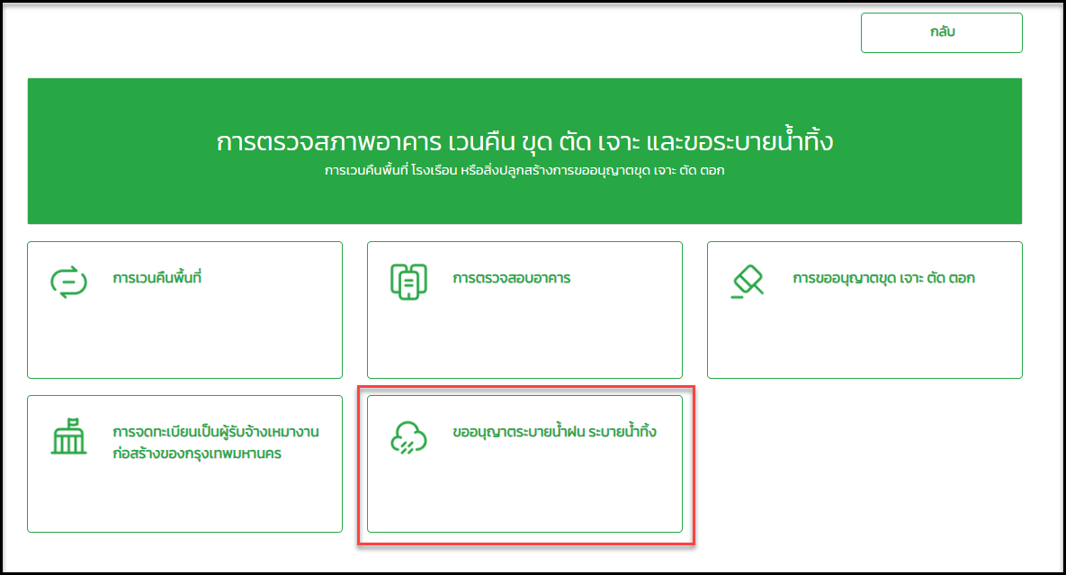
รูปที่ หน้าจอ เลือก “ขออนุญาตระบายน้ำฝน ระบายน้ำทิ้ง”

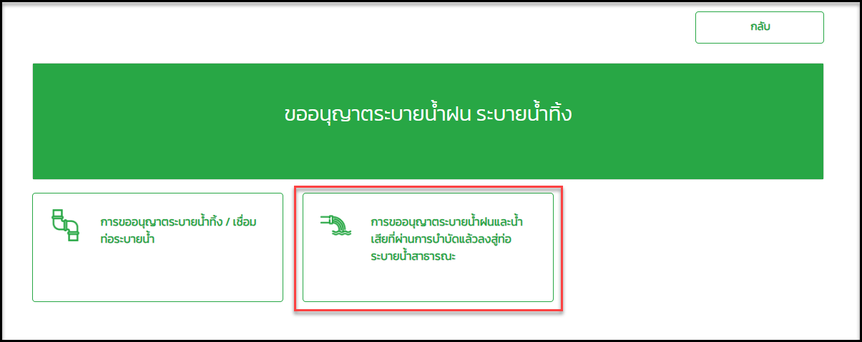
รูปที่ หน้าจอ ไปที่ การขออนุญาตระบายน้ำฝน
และน้ำเสียที่ผ่านการบำบัดแล้งลงสู่ท่อระบายน้ำสาธารณะ

กรอกแบบฟอร์ม ข้อมูลเบื้องต้น ประเภทผู้ยื่นคำขอ มี 3 ประเภทดังนี้

เจ้าของเรื่องเป็นผู้ยื่น (บุคคลธรรมดา)

รับมอบอำนาจจากบุคคลธรรมดา

บริษัท/นิติบุคคล

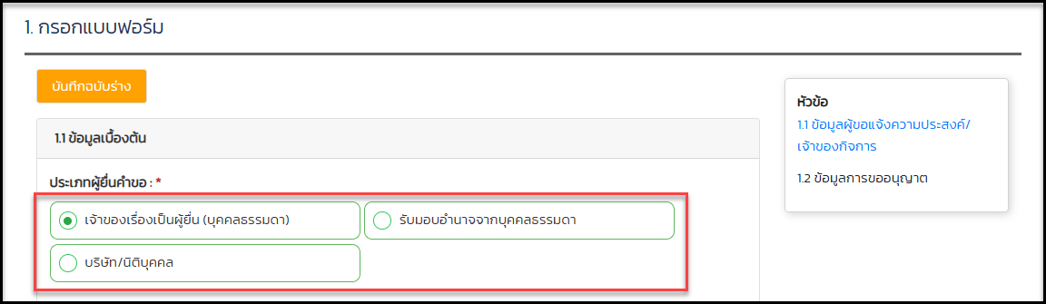
รูปที่ ประเภทผู้ยื่นคำขอ

กข้อมูลเจ้าของอาคาร (บุคคลธรรมดา)

เลือกประเภทผู้ยื่นคำขอ เจ้าของเรื่องเป็นผู้ยื่น (บุคคลธรรมดา)

ระบุ ข้อมูลเจ้าของอาคาร (กรณีบุคคลธรรมดา)
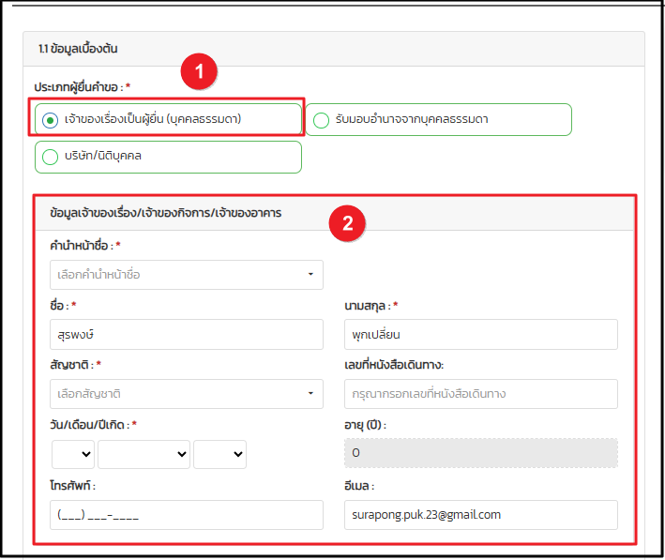
รูปที่ ข้อมูลเจ้าของเรื่อง

กรอกข้อมูลเจ้าของอาคาร (ได้รับมอบอำนาจมาจากบุคคลธรรมดา)

เลือกประเภทผู้ยืนคำขอ รับมอบอำนาจบุคคละรรมดา

ระบุ ข้อมูลผู้รับมอบอำนาจ (ได้รับมอบอำนาจมาจากบุคคลธรรมดา)

ระบุ ข้อมูลเจ้าของเรื่อง/เจ้าของกิจการ/เจ้าหน้าอาคาร
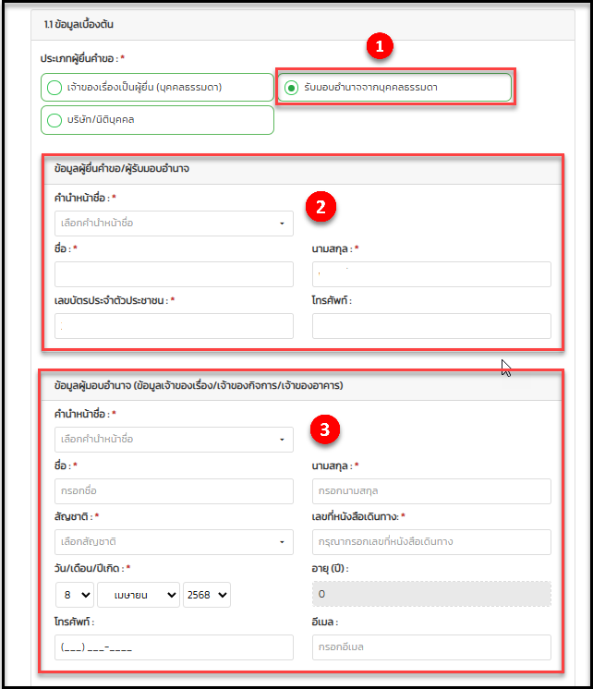
รูปที่ หน้าจอ กรอกข้อมูลเจ้าของอาคาร (กรณีได้รับมอบอำนาจมาจากบุคคลธรรมดา)

ข้อมูลเจ้าของอาคาร (กรณีนิติบุคคล)

เลือกประเภทผู้ยืนคำขอ บริษัท/นิติ

ระบุ ข้อมูลผู้รับมอบอำนาจ (กรณีนิติบุคคล)

ระบุ ข้อมูลเจ้าของเรื่อง/เจ้าของกิจการ/เจ้าหน้าอาคาร
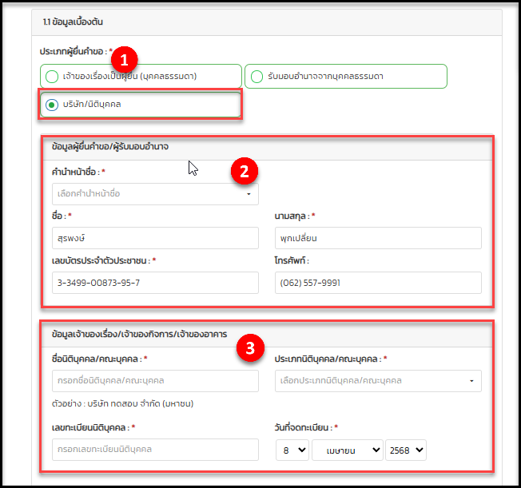
รูปที่ หน้าจอ กรอกข้อมูลเจ้าของอาคาร (นิติบุคคล)

กรอกข้อมูลผู้อำนาจลงชื่อแทนนิติบุคคล

ระบุ ข้อมูลผู้มีอำนาจลงนาม

ระบุ ข้อมูลที่อยู่ตามทะเบียนบ้าน

ติ๊กปุ๋มแสดงในใบอนุญาต

กด ยกเลิก เพื่อยกเลิกการบันทึกข้อมูล

กดบันทึก เพื่อบันทึกข้อมูล

ปุ่มเพิ่ม สามารถเพิ่มข้อมูลกรรมการได้มากกว่า 1
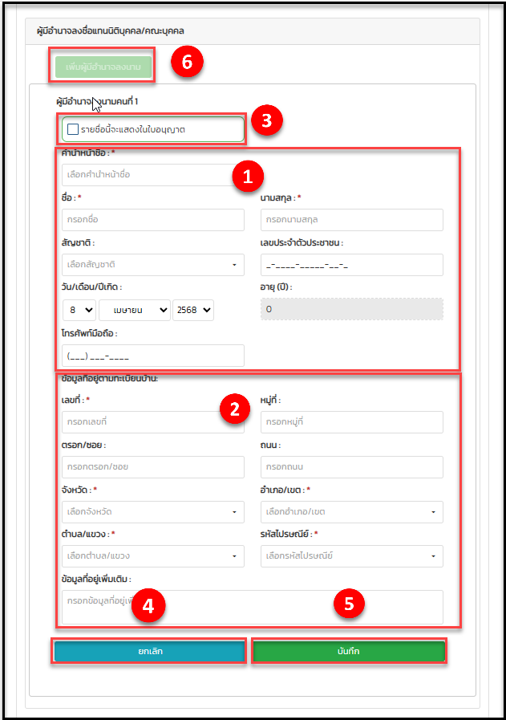
รูปที่ หน้าจอ กรอกข้อมูลผู้มีอำนาจลงนาม (นิติบุคคล)

ข้อมูลที่อยู่ตามทะเบียนบ้าน

ระบุข้อมูลที่อยู่ตามทะเบียนบ้าน
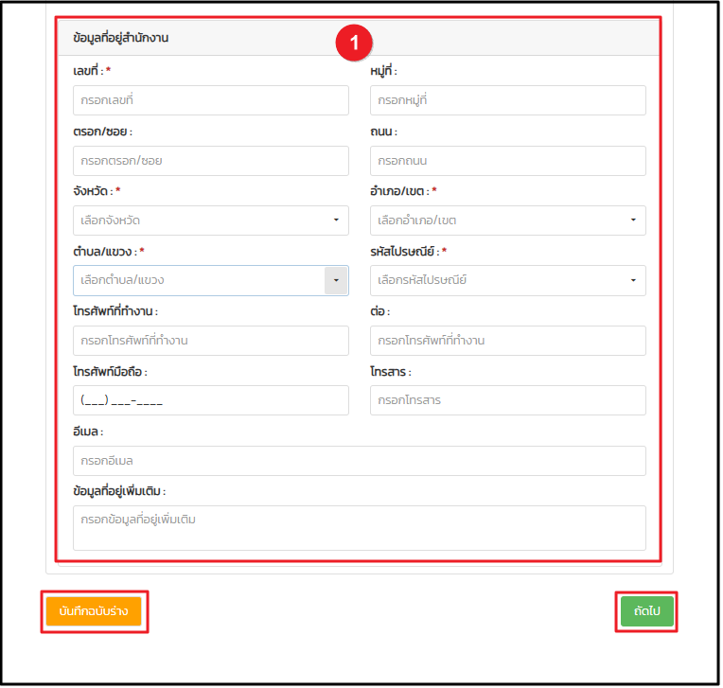
รูปที่ หน้าจอ กรอกข้อมูลที่อยู่

กรอกข้อมูลสถานที่ดำเนินการ

กด ระบุพิกัด

กรอกที่อยู่ที่ต้องการค้นหา

กด ค้นหา

กด ยืนยัน

กรอกรายละเอียดที่อยู่

กรอกข้อมูล เพื่อขอใช้งาน

กด ถัดไป




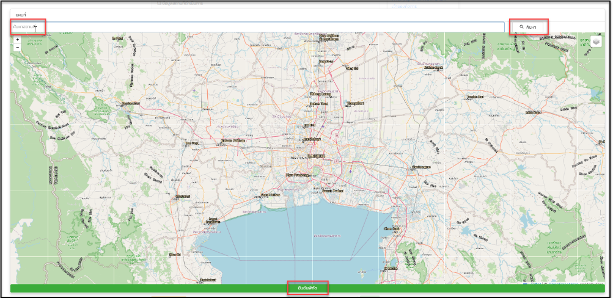
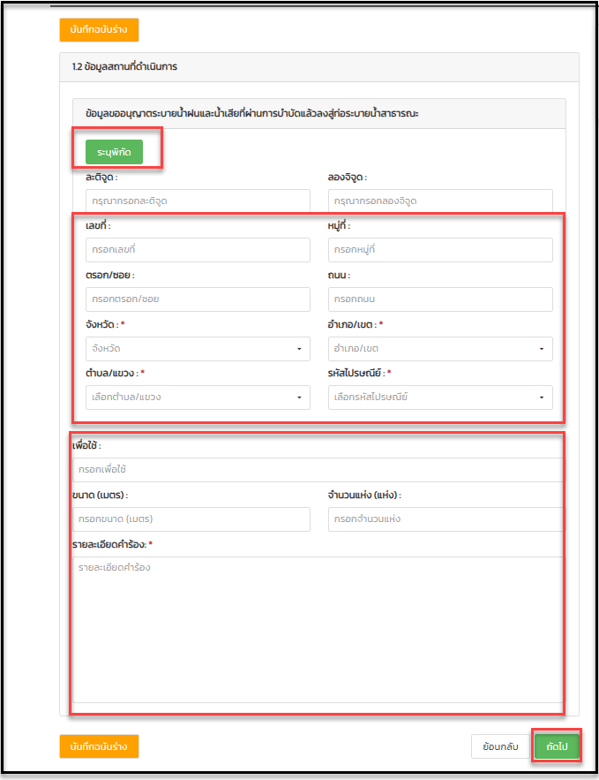
รูปที่ ข้อมูลสถานที่ดำเนินการ

อัปโหลดเอกสาร

อัปโหลดเอกสารแนบตามหัวข้อที่กำหมด

เอกสารแนบอื่น กด เพิ่มเอกสารแนบ

กด ถัดไป
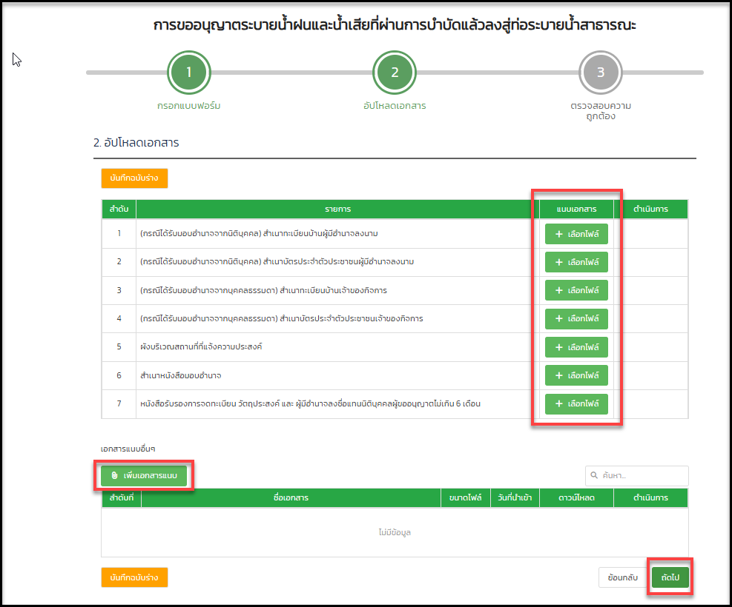
รูปที่ อัปโหลดเอกสารแนบ

